DOCUMENTOS UTILIZADOS EN UNA IMPORTACION DE TELA MESH FORTUNA SAGA DESDE SHAOXING - CHINA HACIA SANTIAGO DE CALI - COLOMBIA

DANIELA RIOS IDROBO

INSTITUTO TÉCNICO NACIONAL DE COMERCIO “SIMÓN RODRIGUEZ” INTENALCO EDUCACIÓN SUPERIOR
TECNICO PROFESIONAL EN OPERACIONES DE COMERCIO EXTERIOR SANTIAGO DE CALI
2023

DOCUMENTOS UTILIZADOS EN UNA IMPORTACION DE TELA MESH FORTUNA SAGA DESDE SHAOXING - CHINA HACIA SANTIAGO DE CALI - COLOMBIA

INTEGRANTES:

DANIELA RIOS IDROBO

DIPLOMADO EN DOCUMENTACIÓN DE IMPORTACION Y EXPORTACIONES

PRESENTADO A:
DAVID ANDRES GAVIRIA MOLINA PROFESIONAL EN NEGOCIOS INTERNACIONALES

INSTITUTO TÉCNICO NACIONAL DE COMERCIO “SIMÓN RODRIGUEZ” INTENALCO EDUCACIÓN SUPERIOR
TECNICO PROFESIONAL EN OPERACIONES DE COMERCIO EXTERIOR SANTIAGO DE CALI
2023

TABLA DE CONTENIDO
- INTRODUCCION. 5
- OBJETIVOS. 6
  - OBJETIVO GENERAL. 6
  - OBJETIVOS ESPECÍFICOS. 6
- RESEÑA HISTORICA 7
- INFORMACION BASICA 7
- PRODUCTO A IMPORTAR. 8
- FICHA TECNICA O FICHA DE DATOS DE SEGURIDAD 9
- CLASIFICACION ARANCELARIA 12
  - GRAVAMEN 12
  - IVA 12
  - REGIMEN DE COMERCIO 12
  - INDICE ALFABETICO ARANCELARIO 13
  - DOCUMENTOS SOPORTE 13
  - DESCRIPCION MERCANCIAS 13
- DOCUMENTACION IMPORTACION 14 14
  - COTIZACION 15
  - FACTURA PROFORMA 16
FACTURA COMERCIAL 17
  - DECLARACION DE IMPORTACION 18
  - DOCUMENTO DE TRANSPORTE 19
  - TRANSITO ADUANERO 20
  - MENSAJE SWIFT 27
  - MANIFIESTO DE CARGA 28
  - PLANILLA DE RECEPCION 29
  - PLANILLA RECEPCION ZONA FRANCA 30
- CONCLUSIONES 31

INTRODUCCIÓN.

La competencia es un factor importante en el sector textil y principalmente, en tiempos de apertura económica y del mercado mundial. En este caso, el sector textil, tiene mayor crecimiento en el comercio internacional, y es por ese motivo que este sector debe desarrollar estrategias que le permitan fortalecerse y enfrentar una economía en situación de globalización, este ha sido uno de los sectores con mayor desempeño en la industria Colombiana, gracias a que genera mucho empleo, anima el sector empresarial y genera mucho aporte a la industria del país.

Esta mercancía es de consumo masivo en todo el mundo, gracias a los diferentes avances tecnológicos se fue transformando en uno de los principales soportes de la economía mundial; aunque es una industria muy vulnerable ya que el país ha sufrido varias crisis por consecuencias del trabajo informal, el contrabando, falta de medidas que apoyen y ayuden las exportaciones e importaciones y que le quitan competitividad al sector en la industria del país.

La globalización y la tecnología aportan a este sector competitividad y aunque aún falta mucho apoyo e inversión en la industria textil y confección en el país, esta sigue creciendo y posicionándose como una de las mejores a nivel mundial, las grandes industrias le inyectan modernización y reingeniería logrando así mayor eficiencia y elevando su competitividad.

OBJETIVOS

OBJETIVO GENERAL.

Incursionar con una mejor oferta tanto en precio como en producto en el mercado nacional.

OBJETIVOS ESPECÍFICOS.

- Promover el uso de estos tejidos en todo el conglomerado artesanal colombiano, aprovechando todo el bagaje cultural ancestral latinoamericano.

RESEÑA HISTORICA

La empresa Stilos Rios S.A.S se encuentra ubicada en Ciudad de Cali, en el departamento del Valle del Cauca. El domicilio de esta empresa es Calle 9 # 11-04
Su principal actividad es "Compra y venta de insumos, tela y accesorios para su comercialización".

- INFORMACIÓN BÁSICA

Este paso a paso es de una importación real hecha por la empresa CORAL VISIÓN S. A. S. desde SINGAPUR, ASIA, hacia la ciudad SANTIAGO DE CALI llevando el procedimiento y orden de los documentos detalladamente.

PRODUCTO A IMPORTAR

Como empresa queremos ofrecer en el mercado una mayor variedad en los diseños de estos productos y que además confluyan con unas propuestas de modelos de construcción de varios tipos de prendas de uso personal y en el hogar que acompañan al producto

Para seleccionar esta tela debemos tener en cuenta:

Queremos hacer énfasis en los tejidos planos de algodón por su favorabilidad e indumentaria frente al exceso de calor extremo que se vive en estos tiempos

FICHA TECNICA O MERCEOLOGÍA.

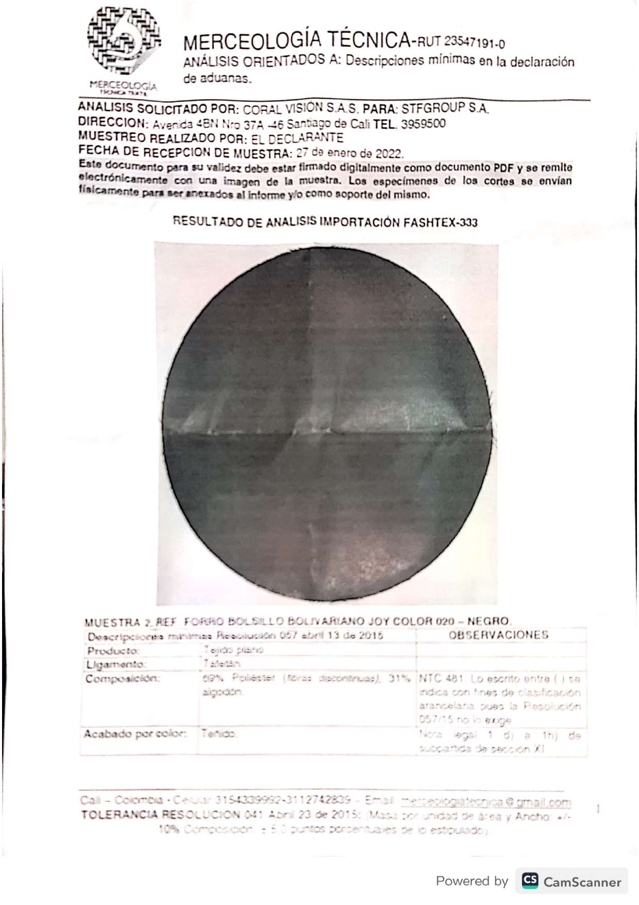
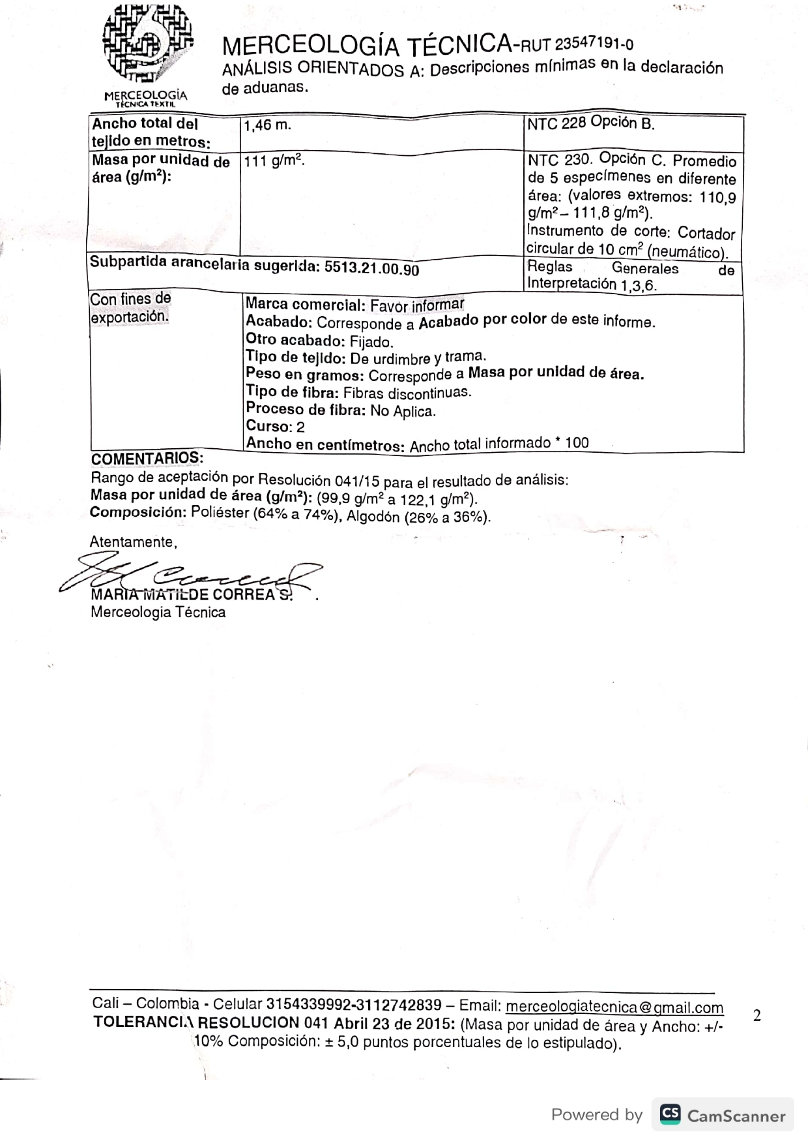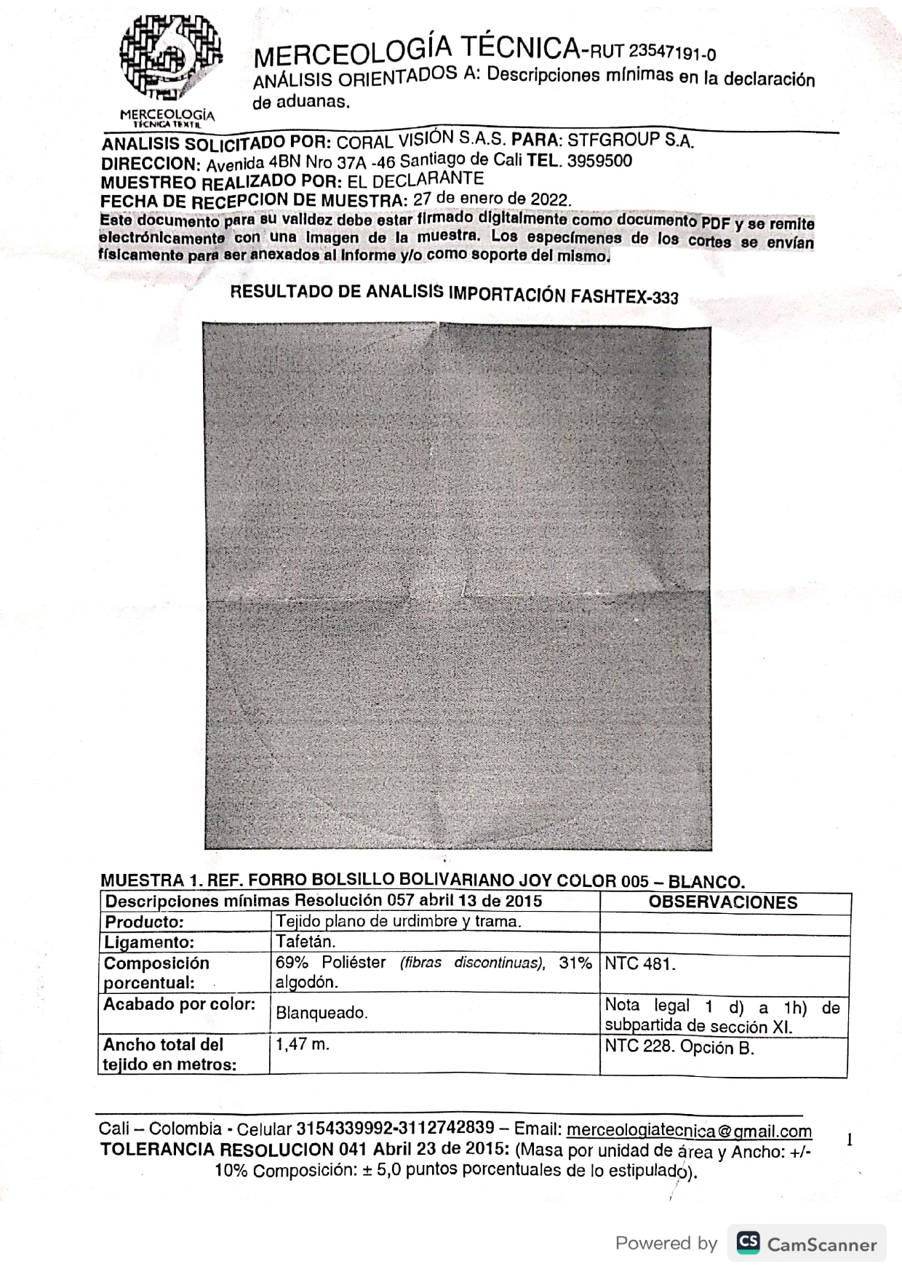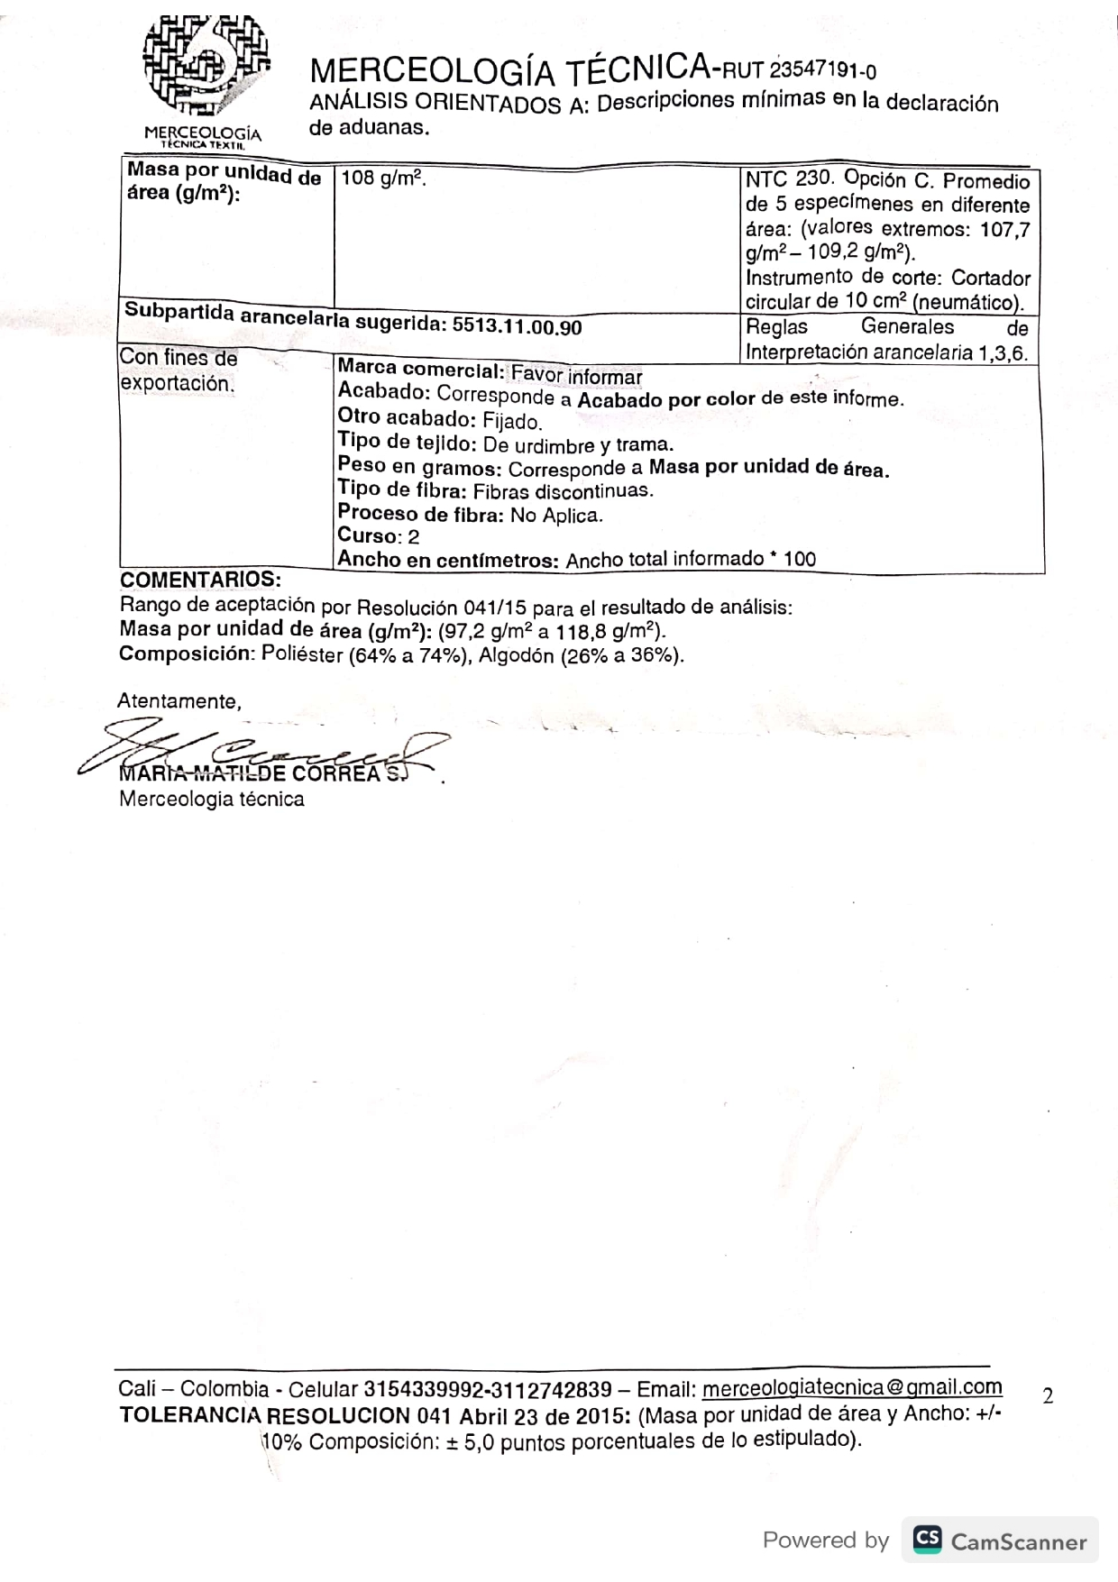

CLASIFICACION ARANCELARIA.

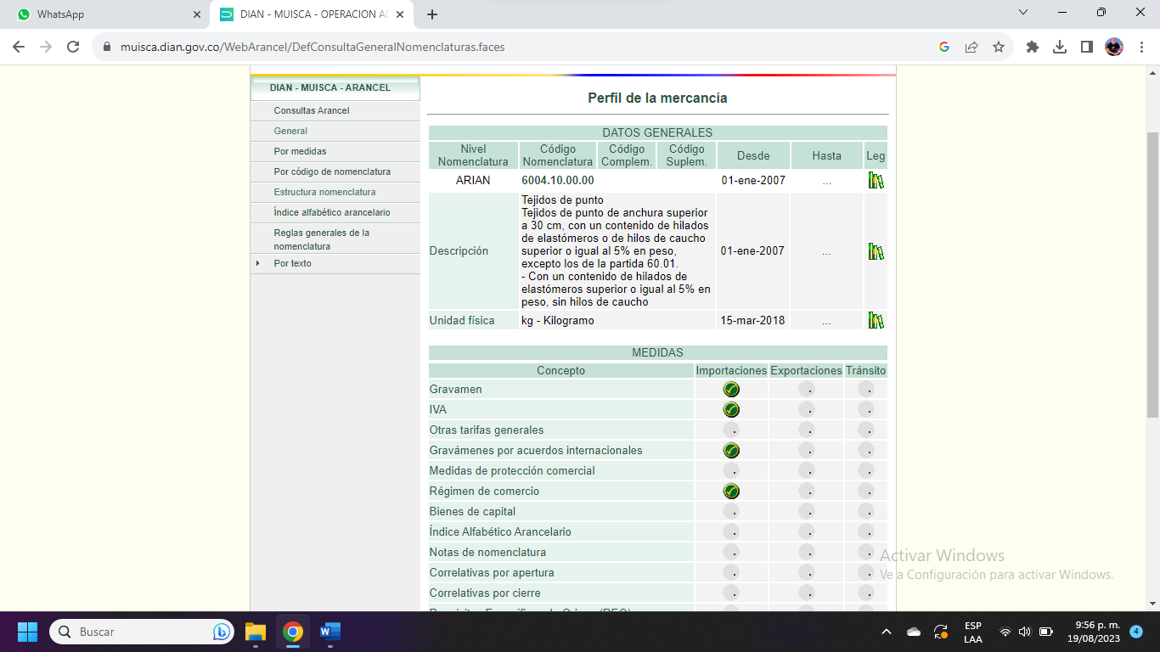

GRAVAMEN.
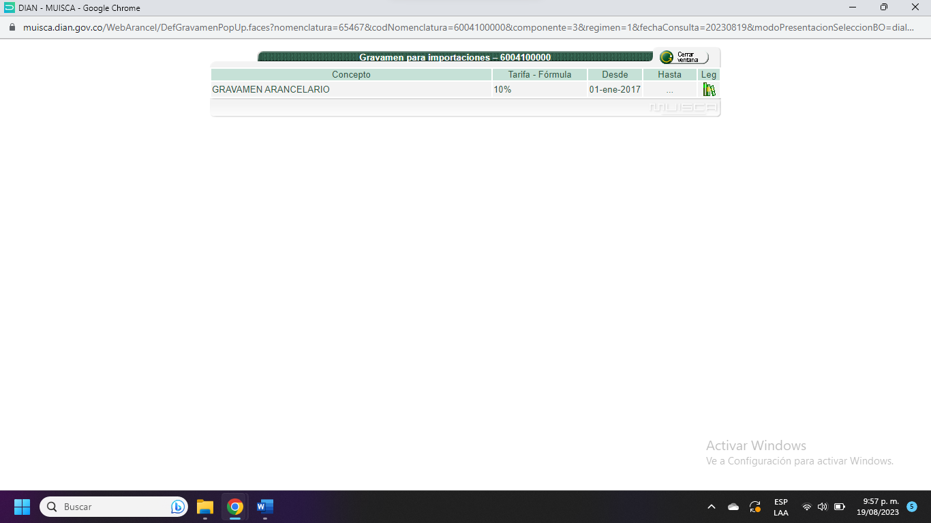

IVA.
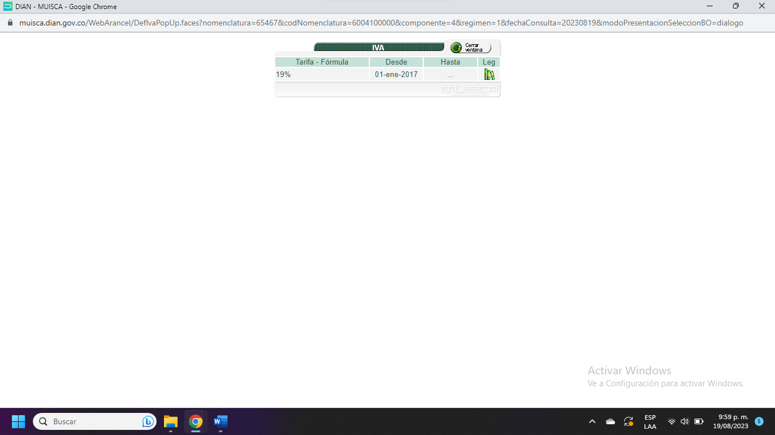

REGIMEN DE COMERCIO.
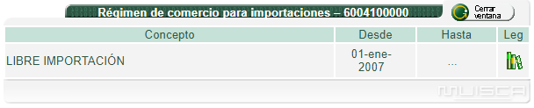

Gravámenes por acuerdos internacionales para importaciones
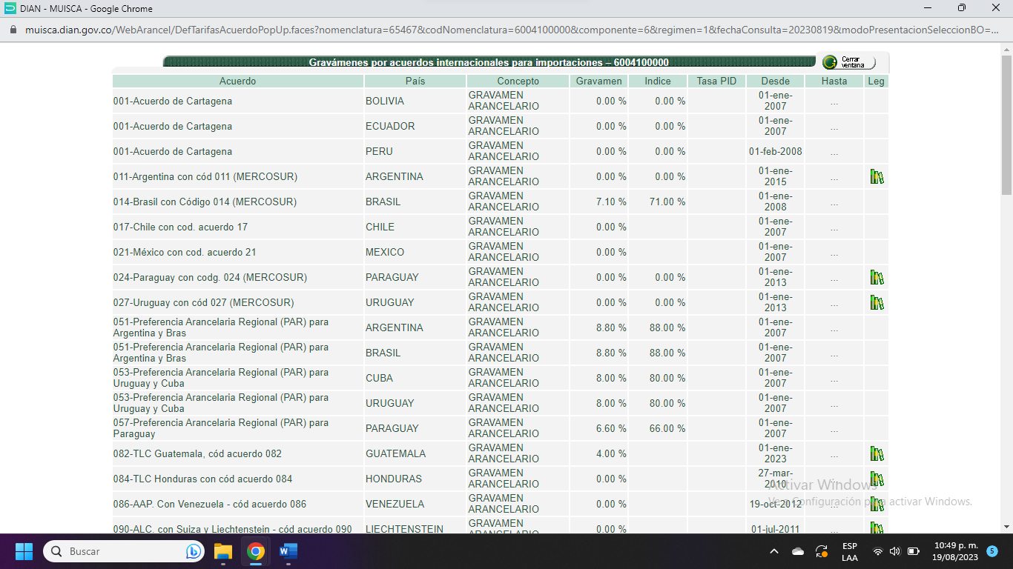

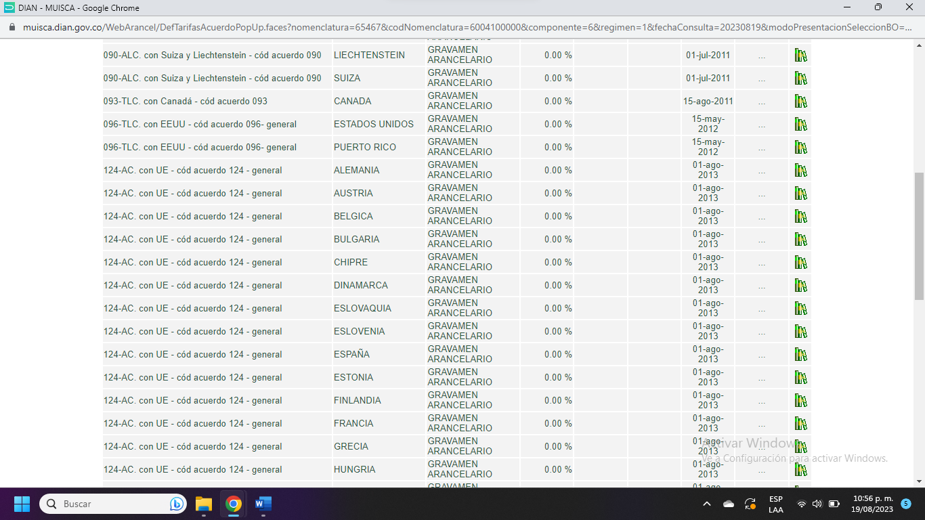

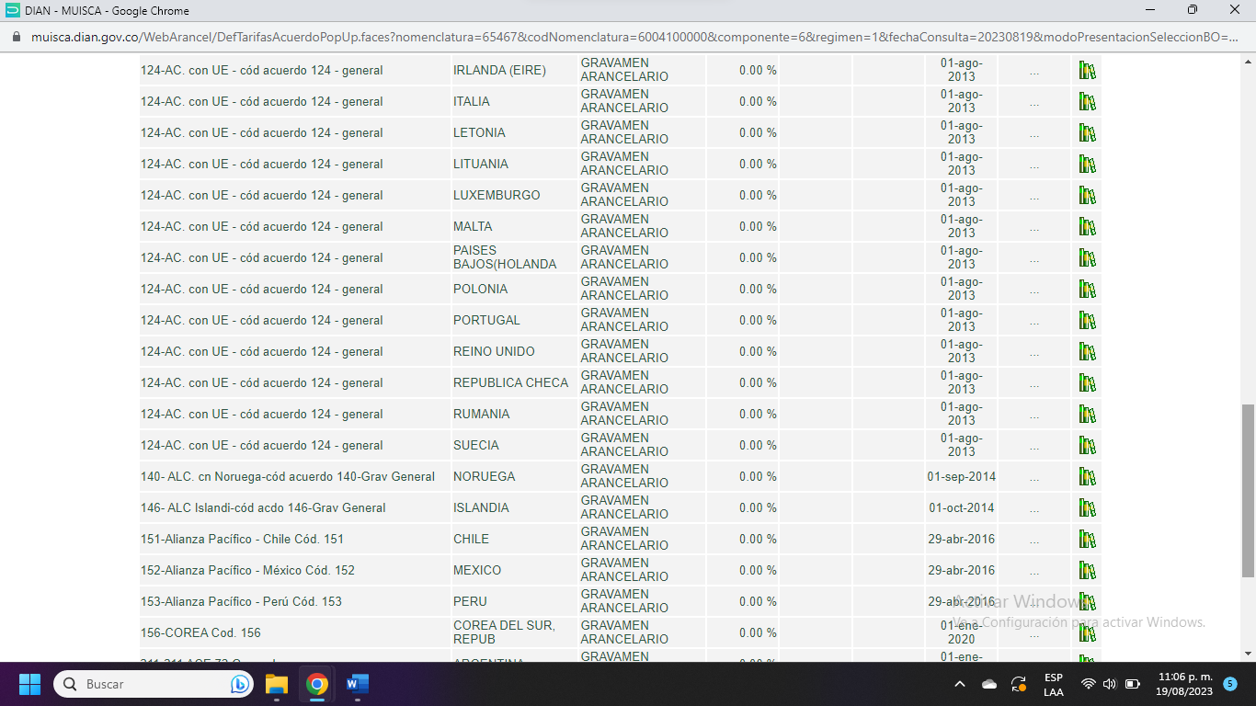

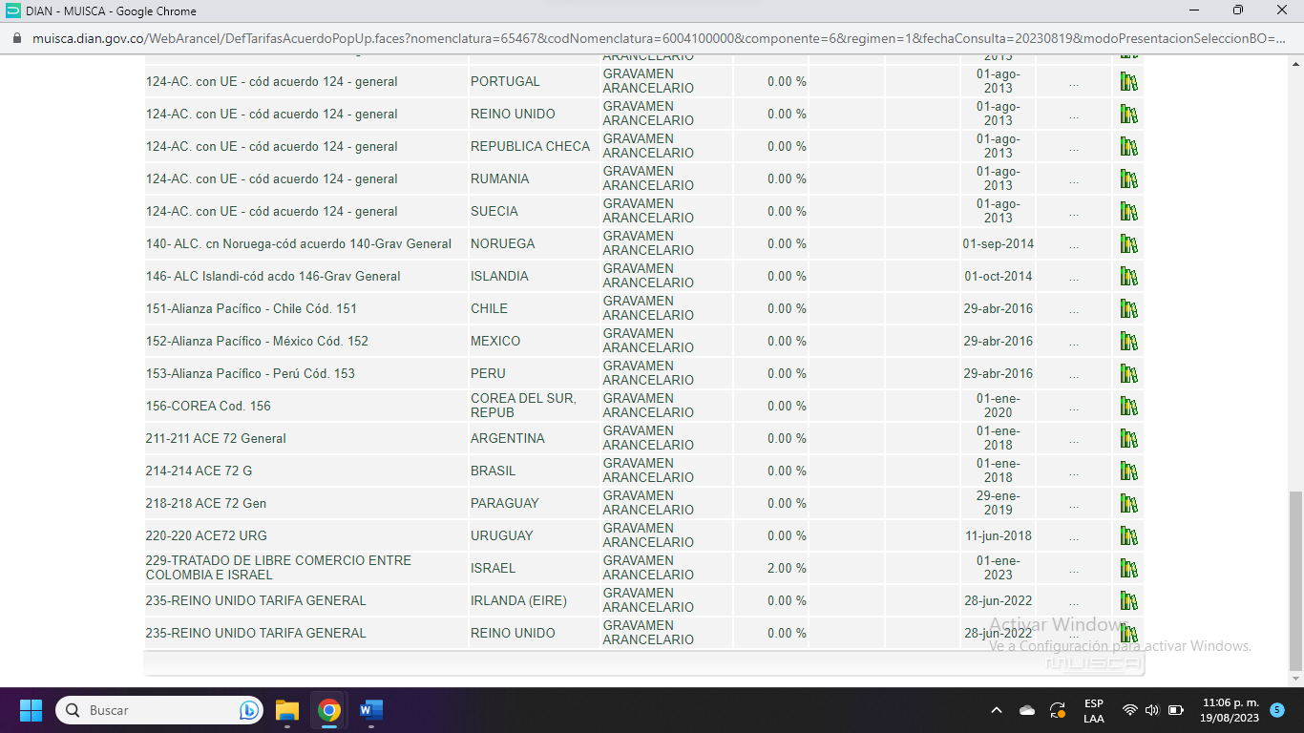

  - DESCRIPCION DE MERCANCIAS

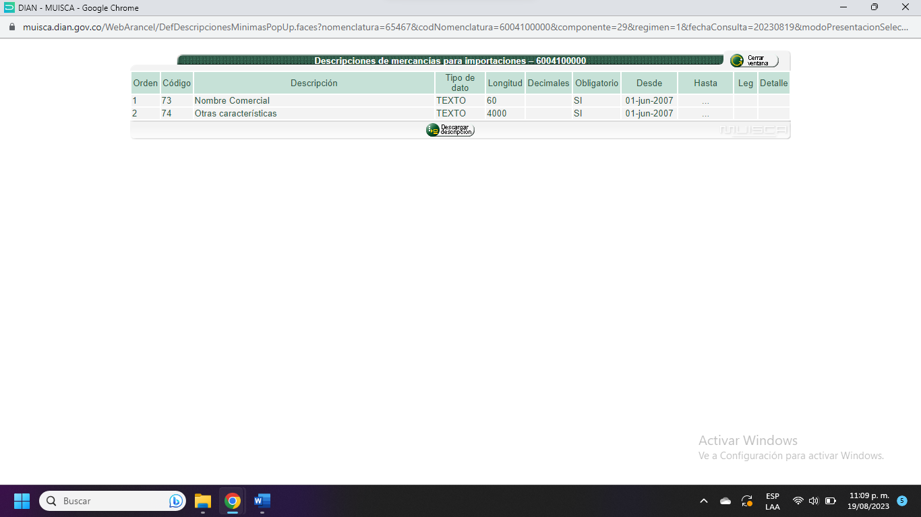

- DOCUMENTACIÓN IMPORTACION

COTIZACION

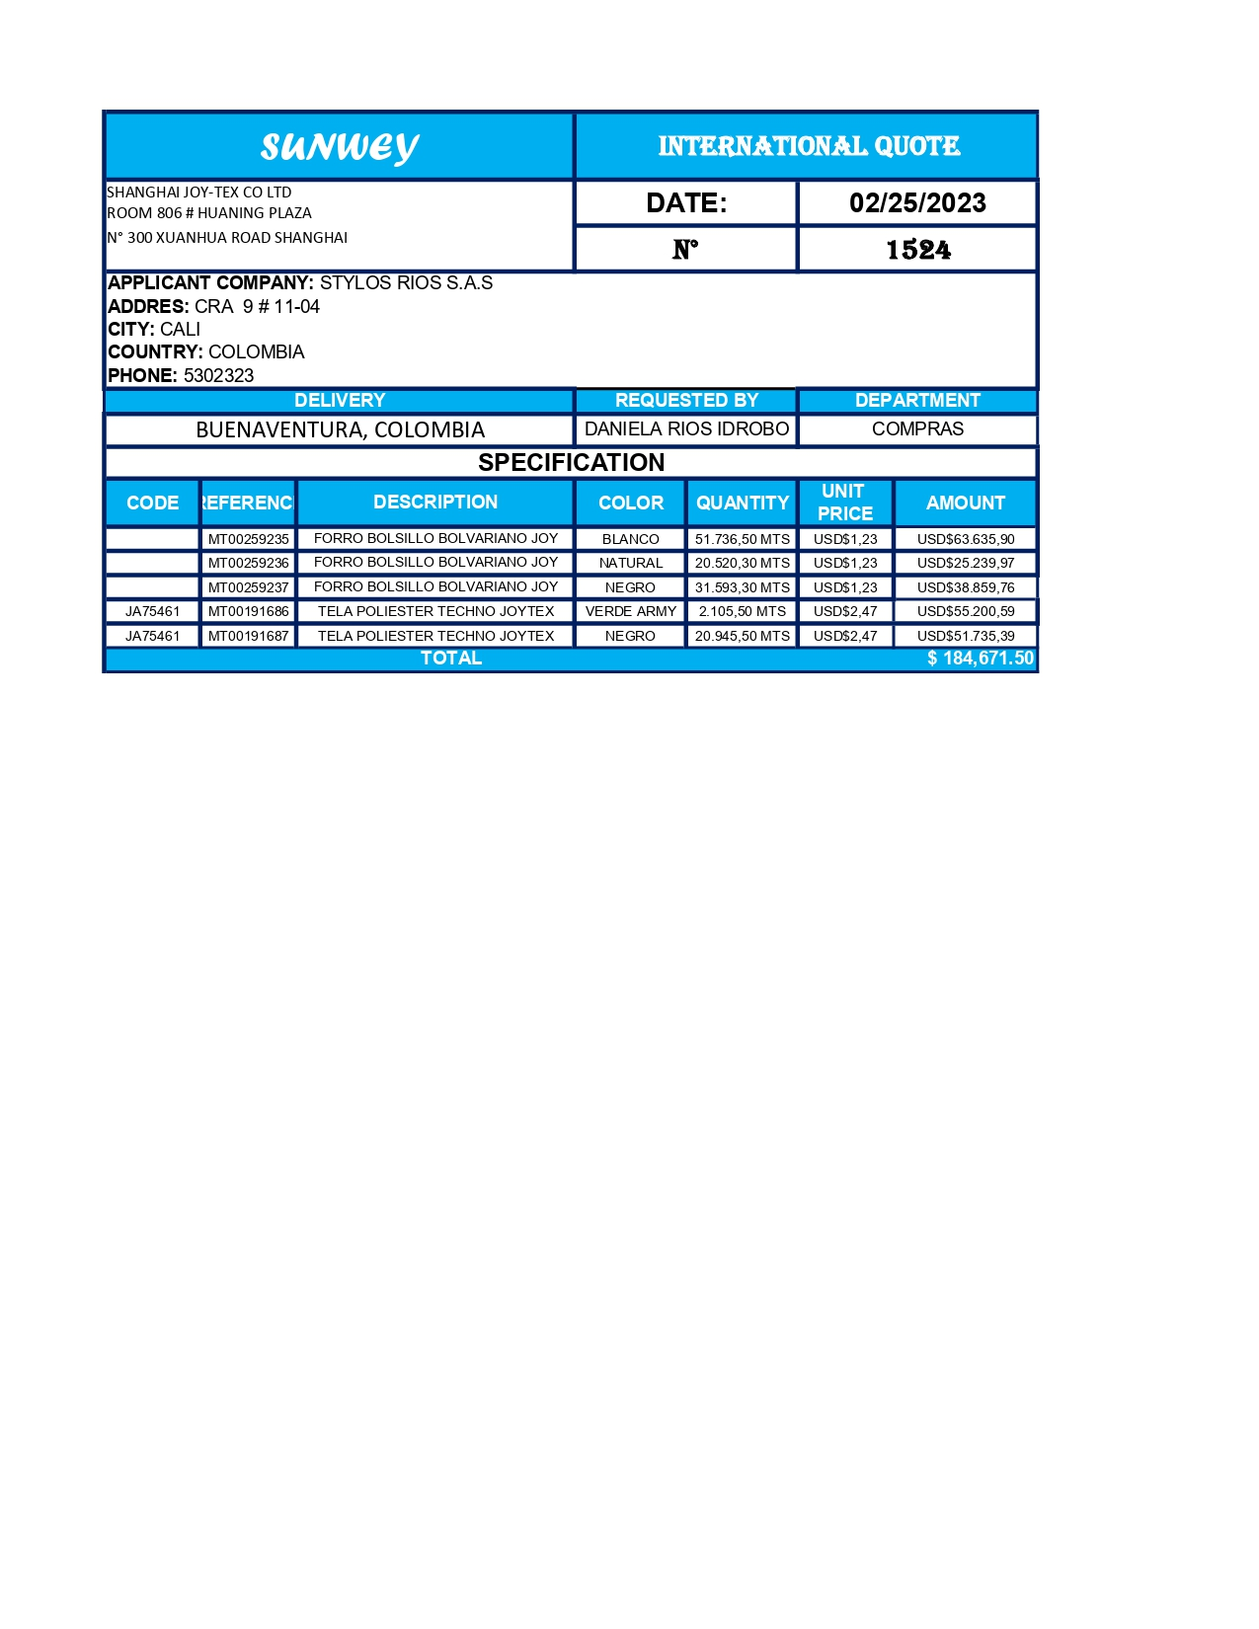

FACTURA PROFORMA

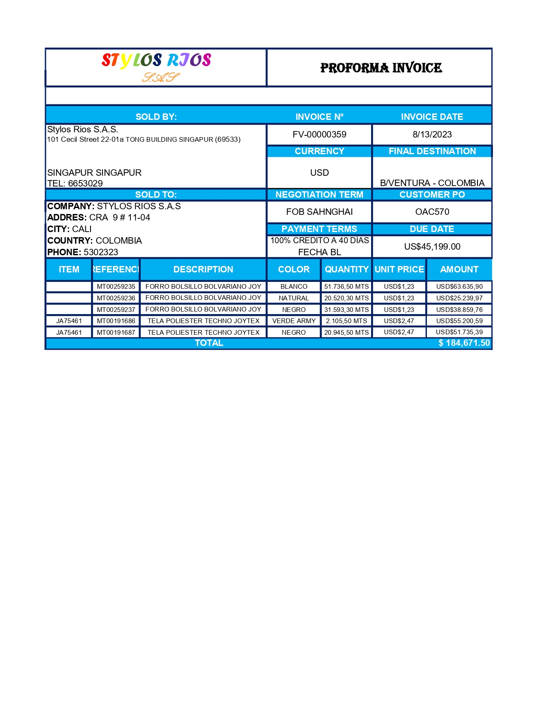

8.3 DOCUMENTO DE TRANSPORTE.

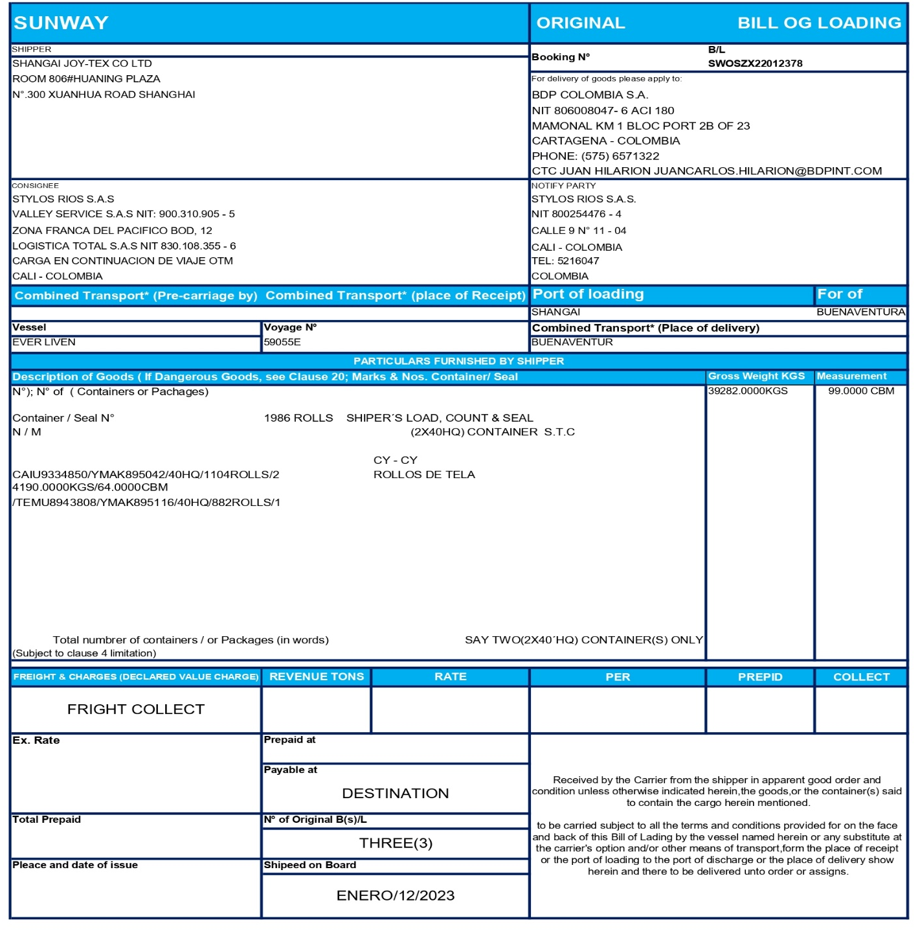

  - FACTURA COMERCIAL

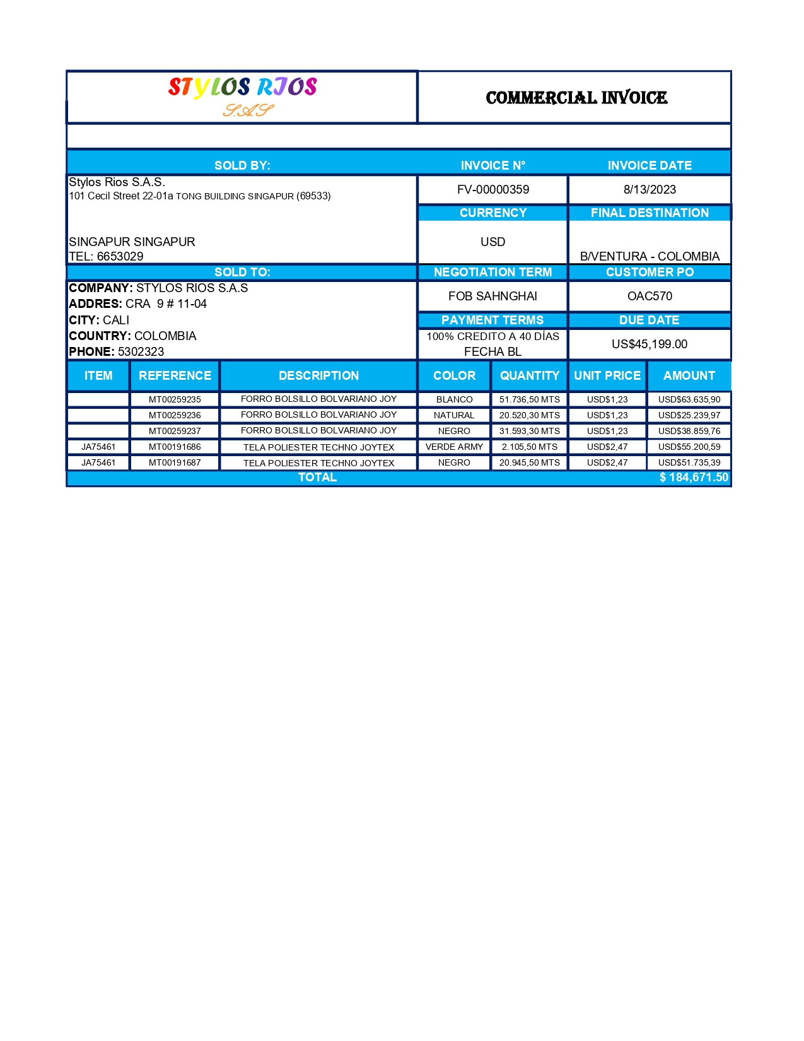

  - FACTURA FLETE.

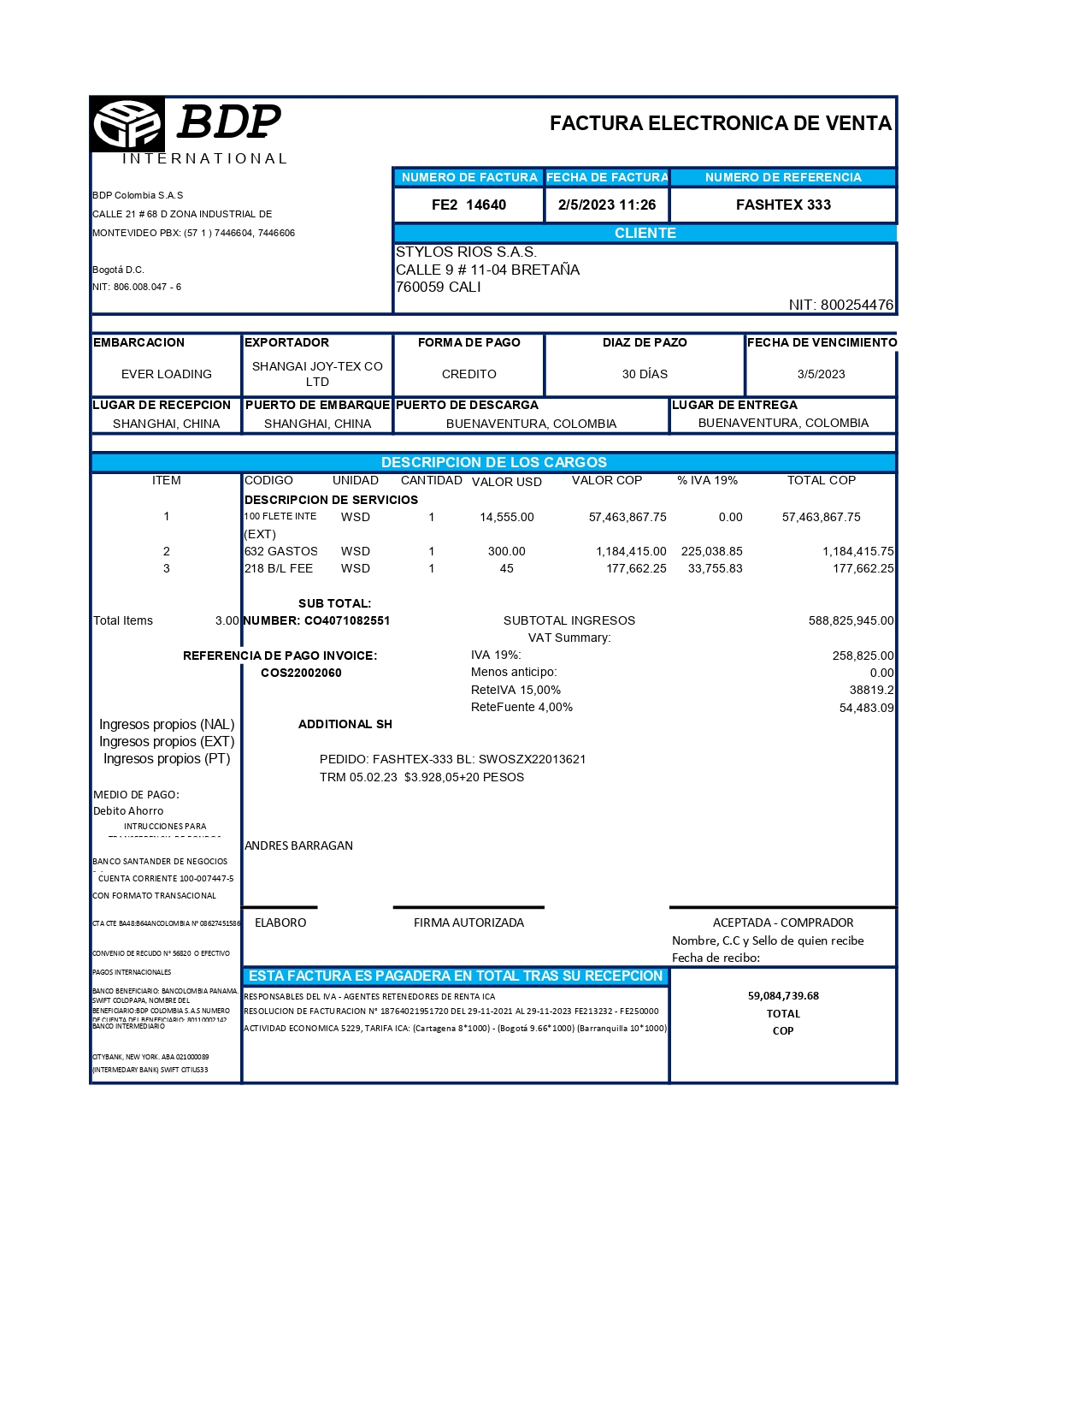

.
  - REMESA.

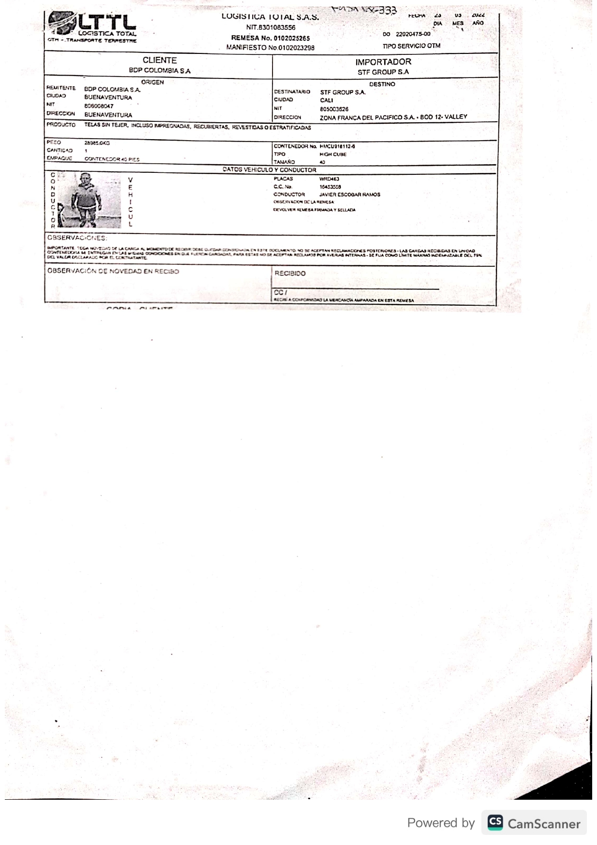

  - DECLARACION DE IMPORTACION

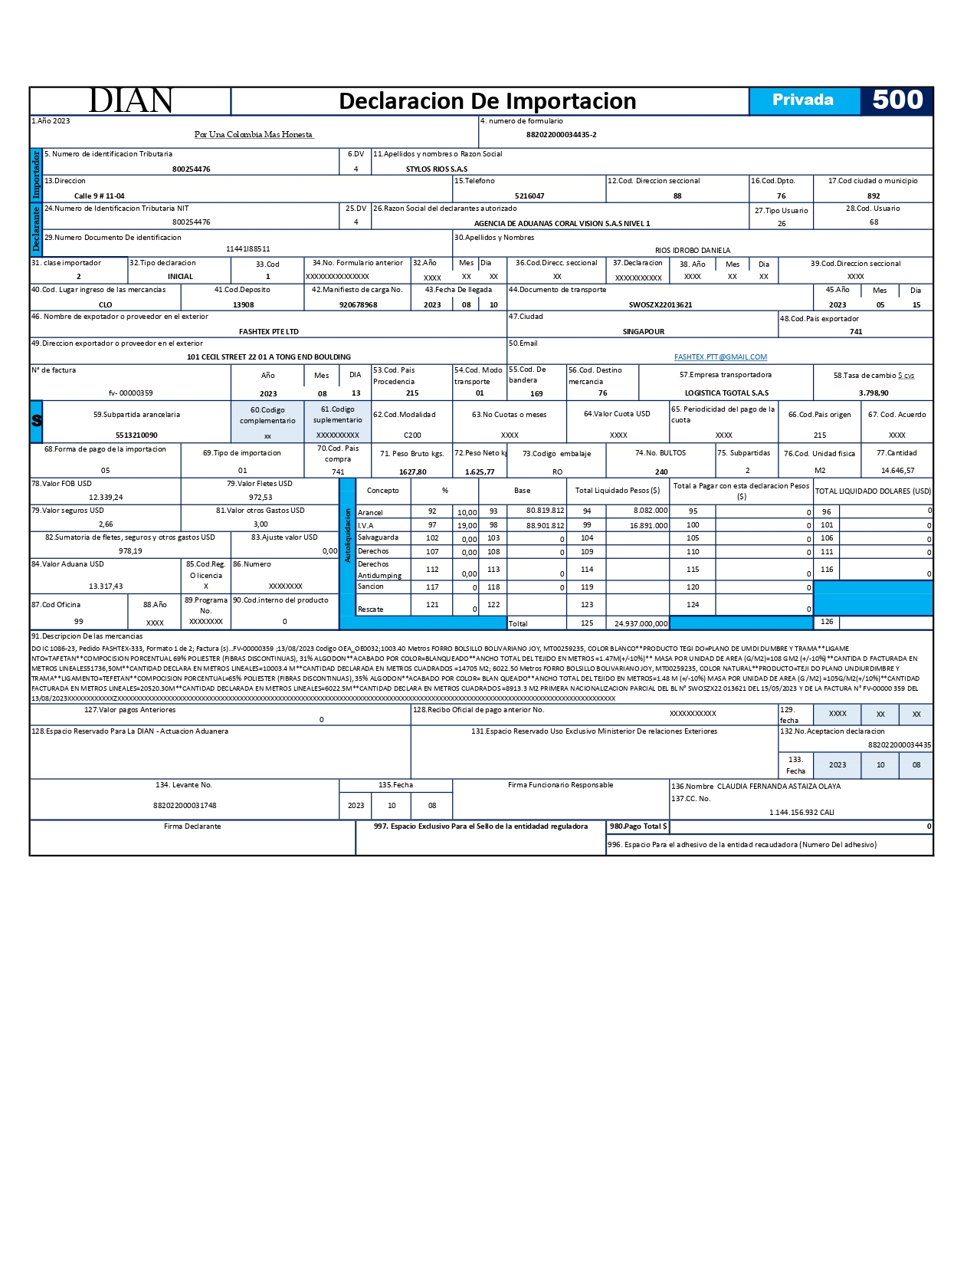

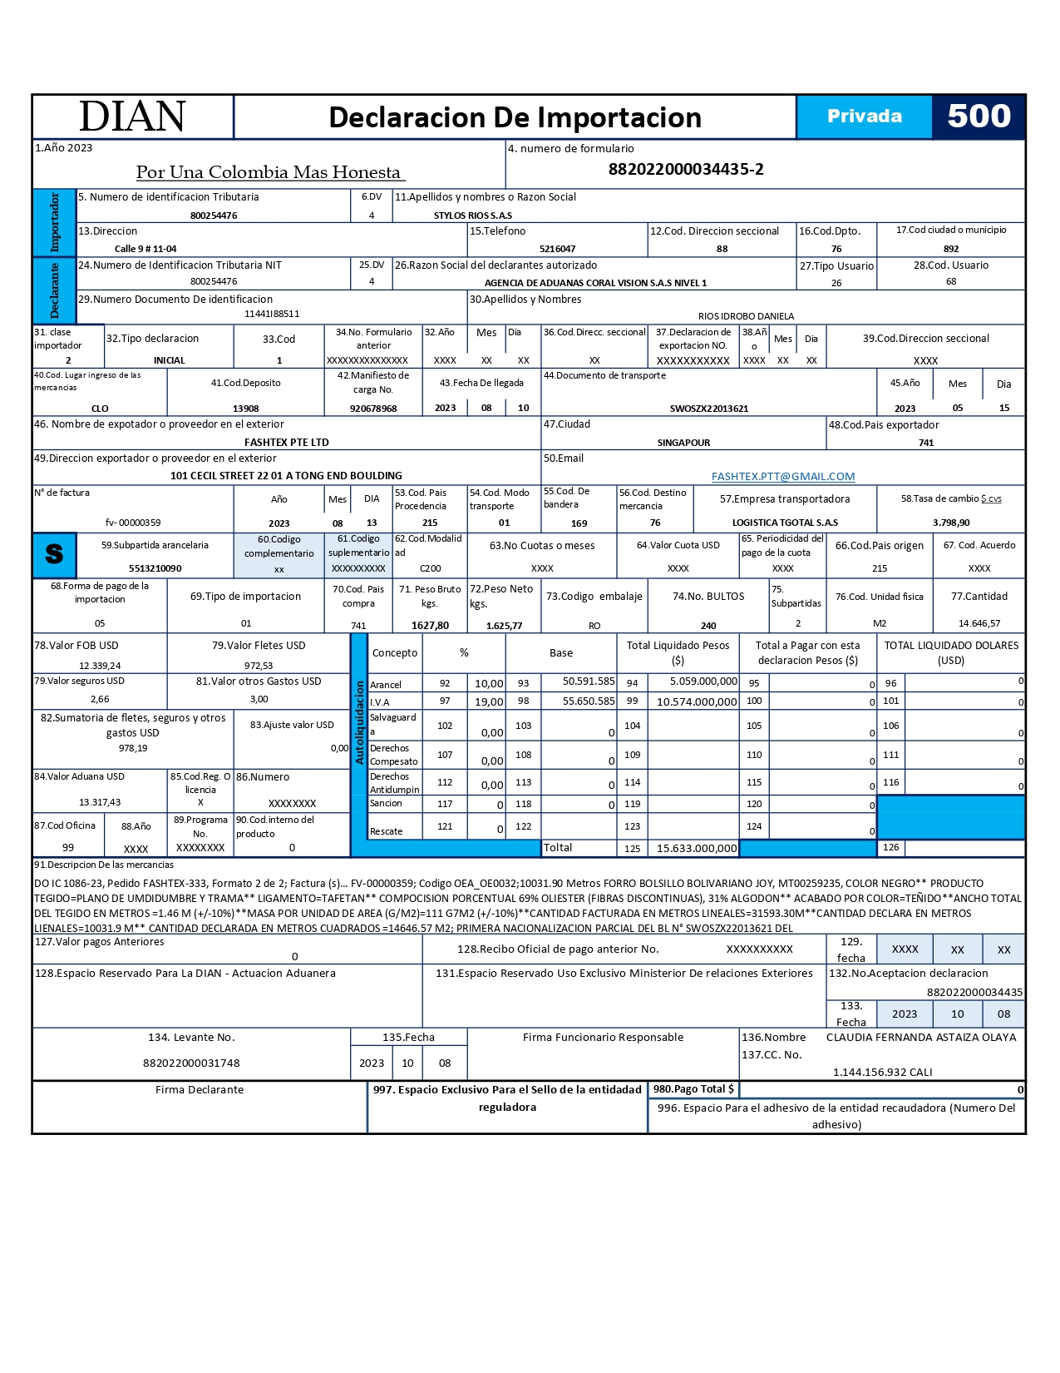

  - DOCUMENTO DE TRANSPORTE

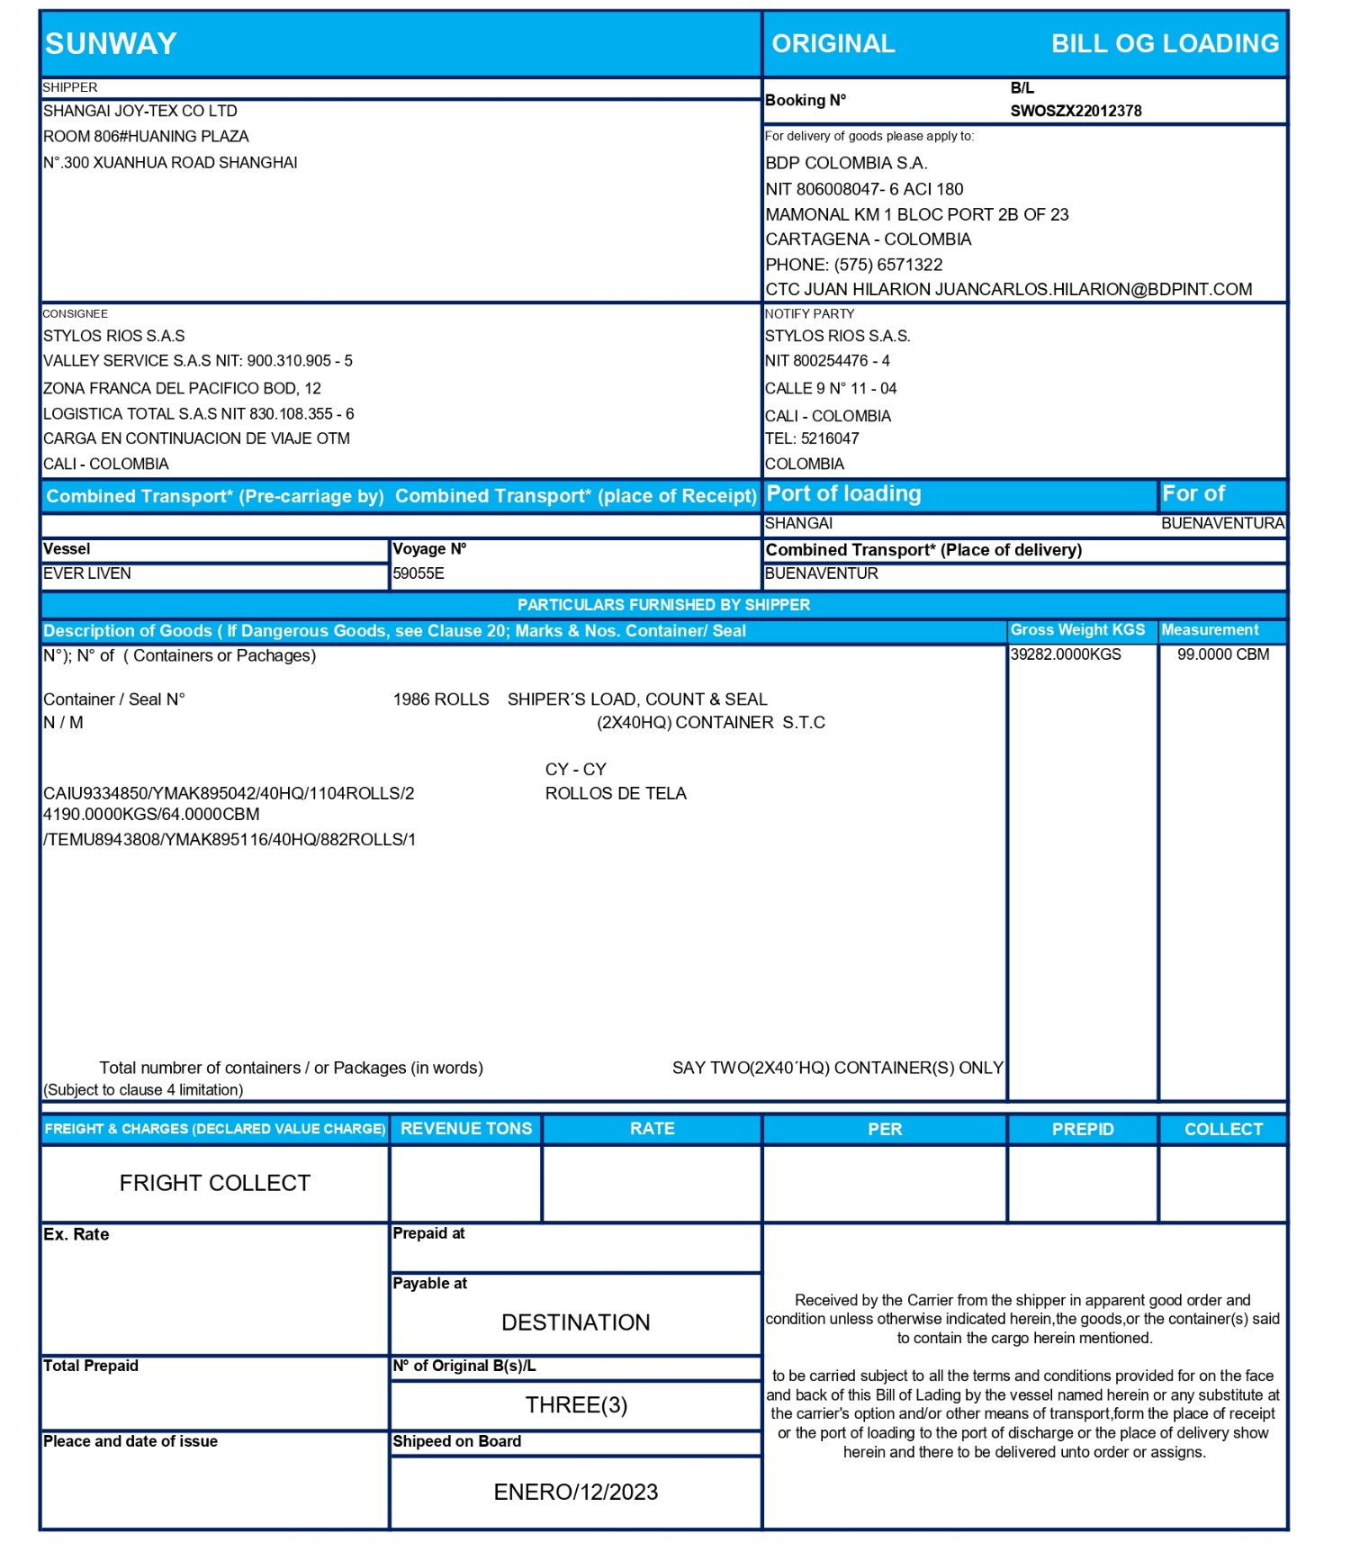

  - TRANSITO ADUANERO

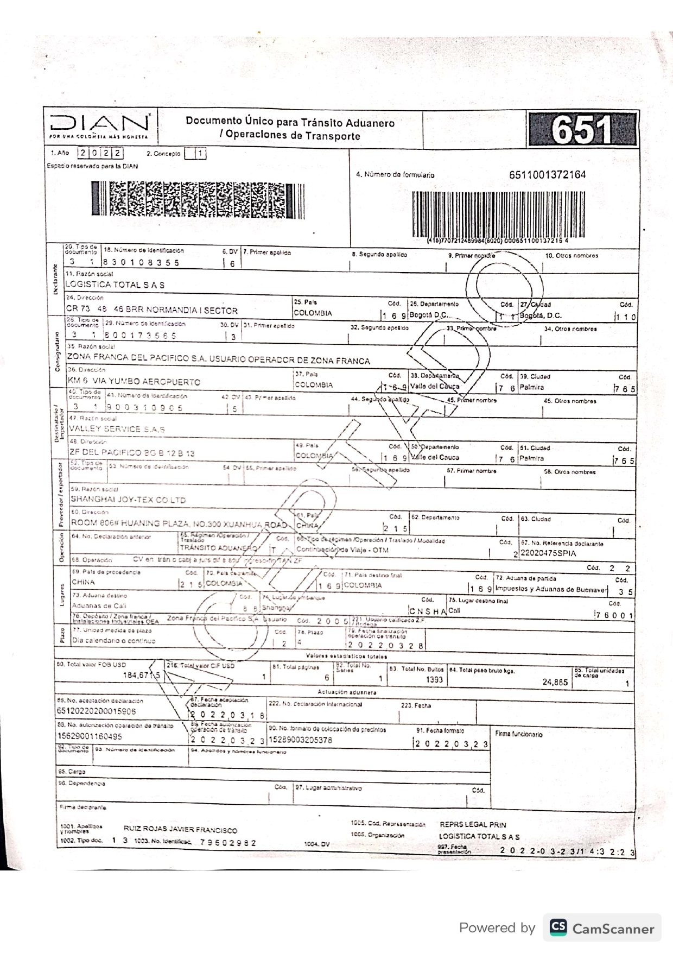

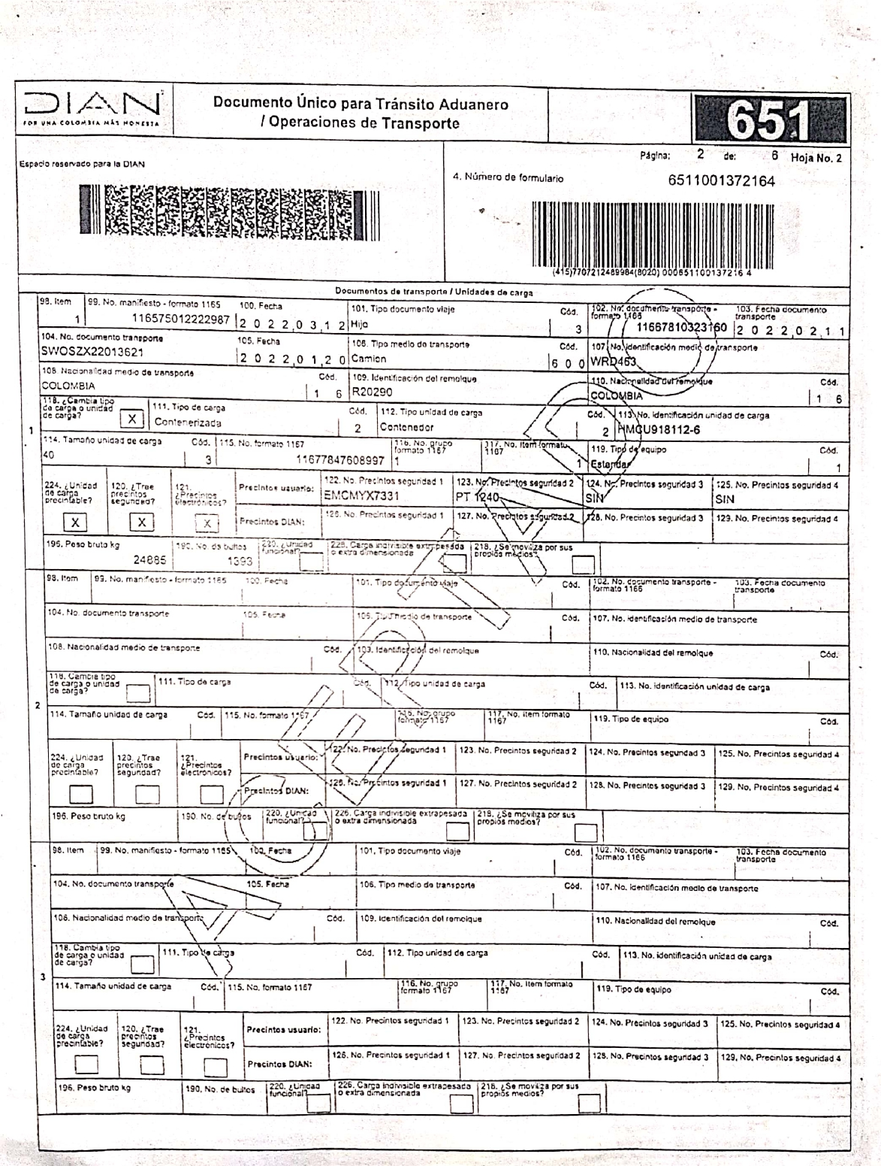

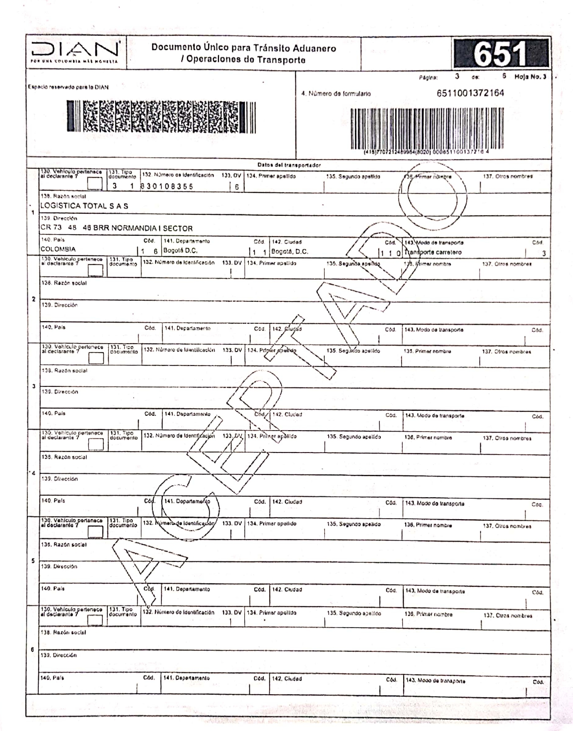

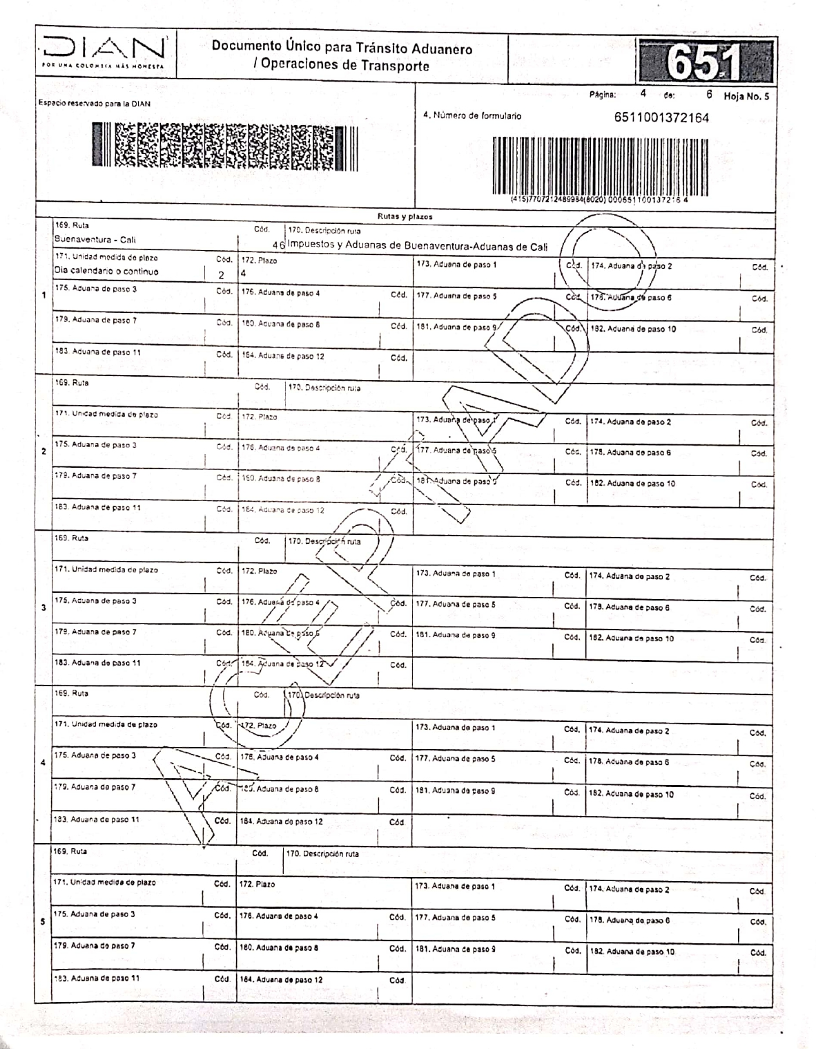

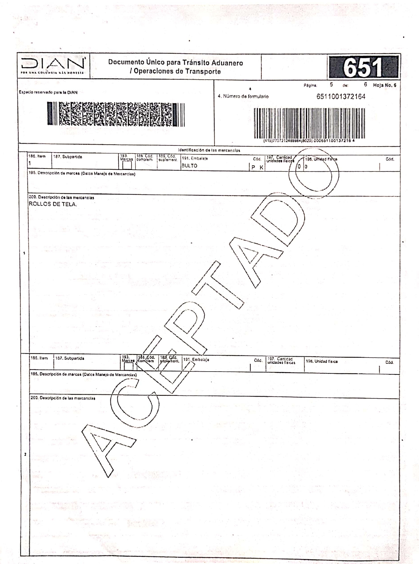

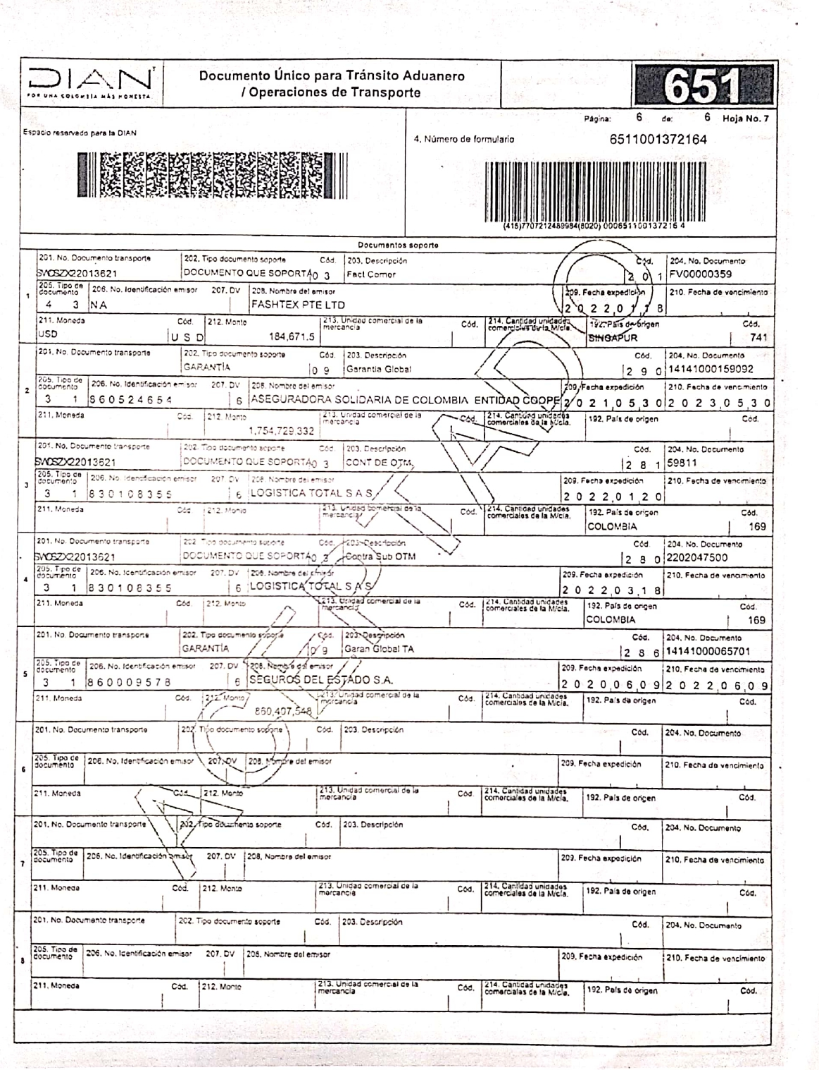

ACTA DE INCONSISTENCIAS

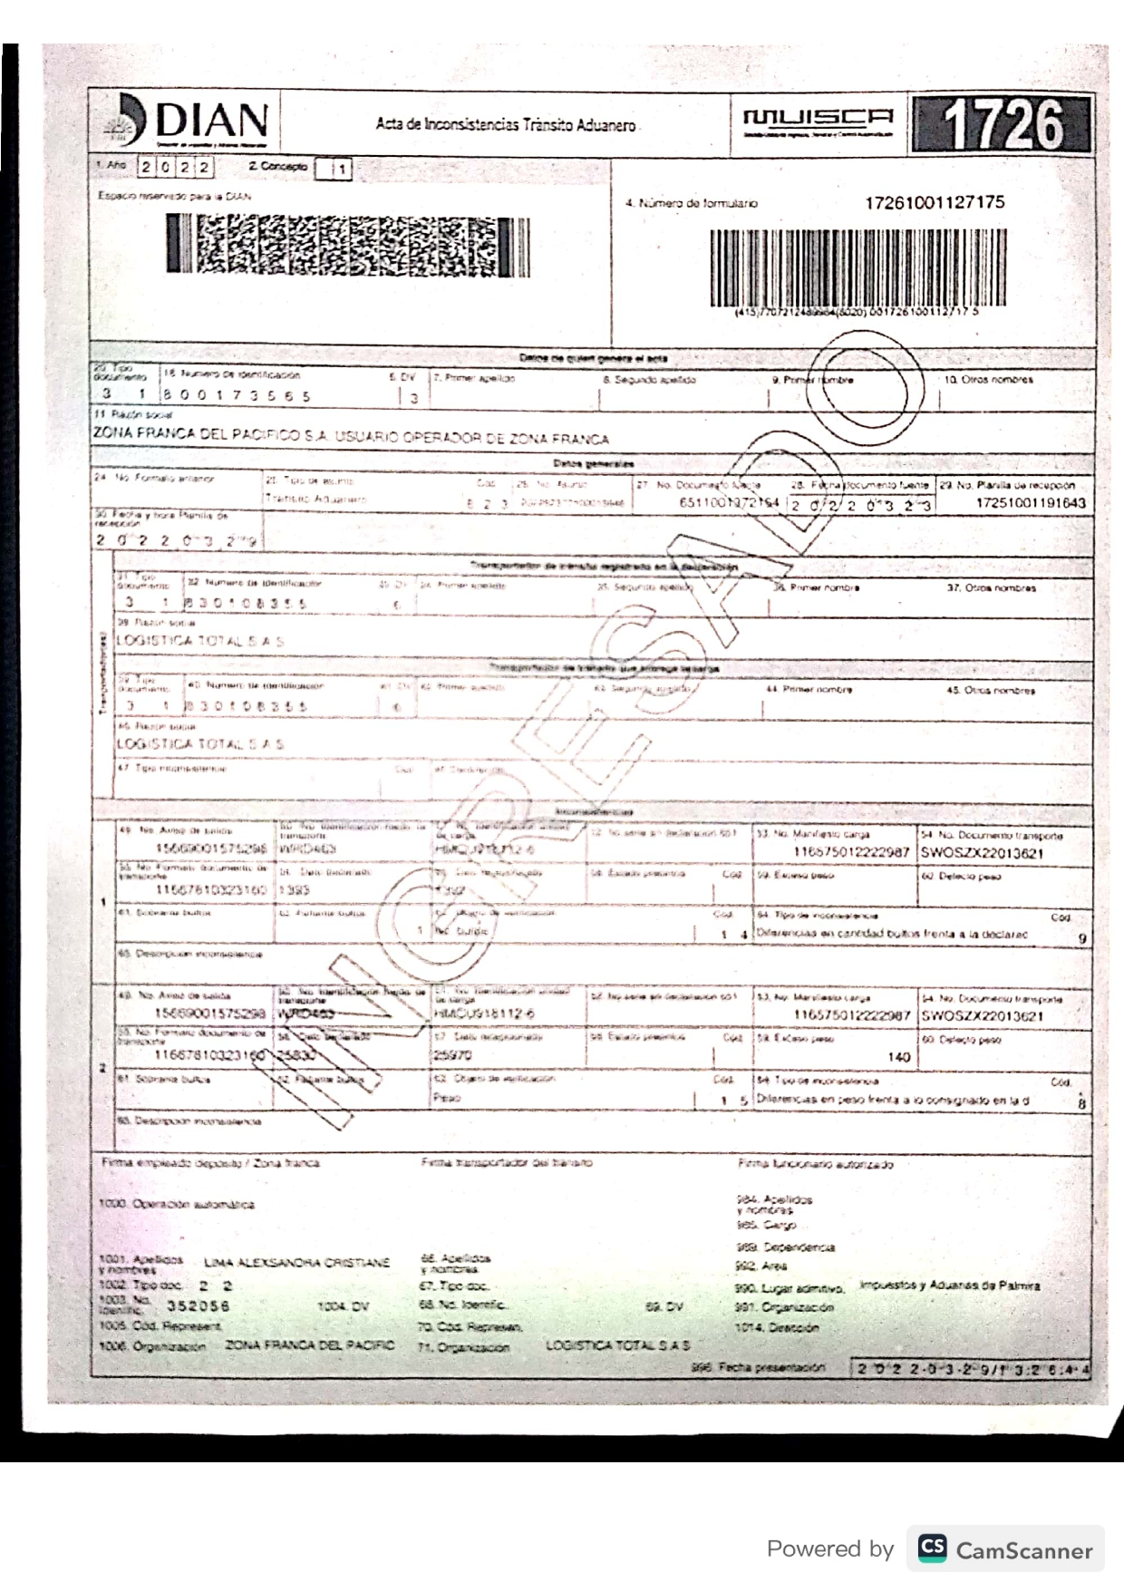

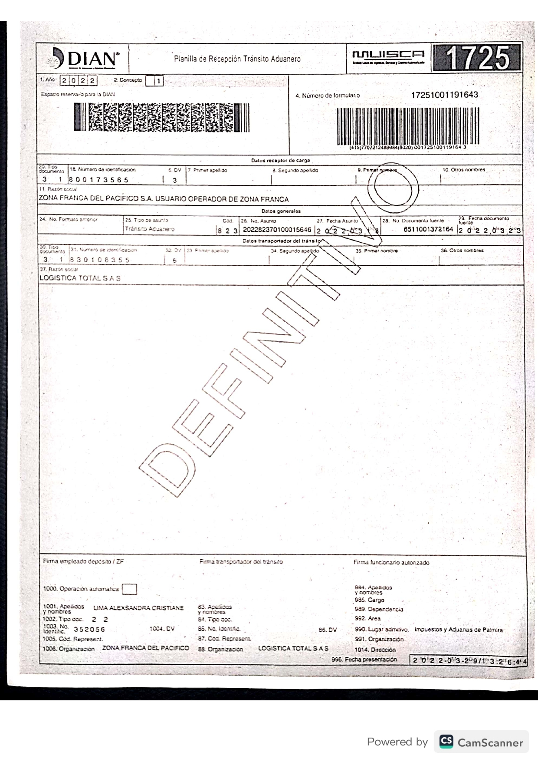

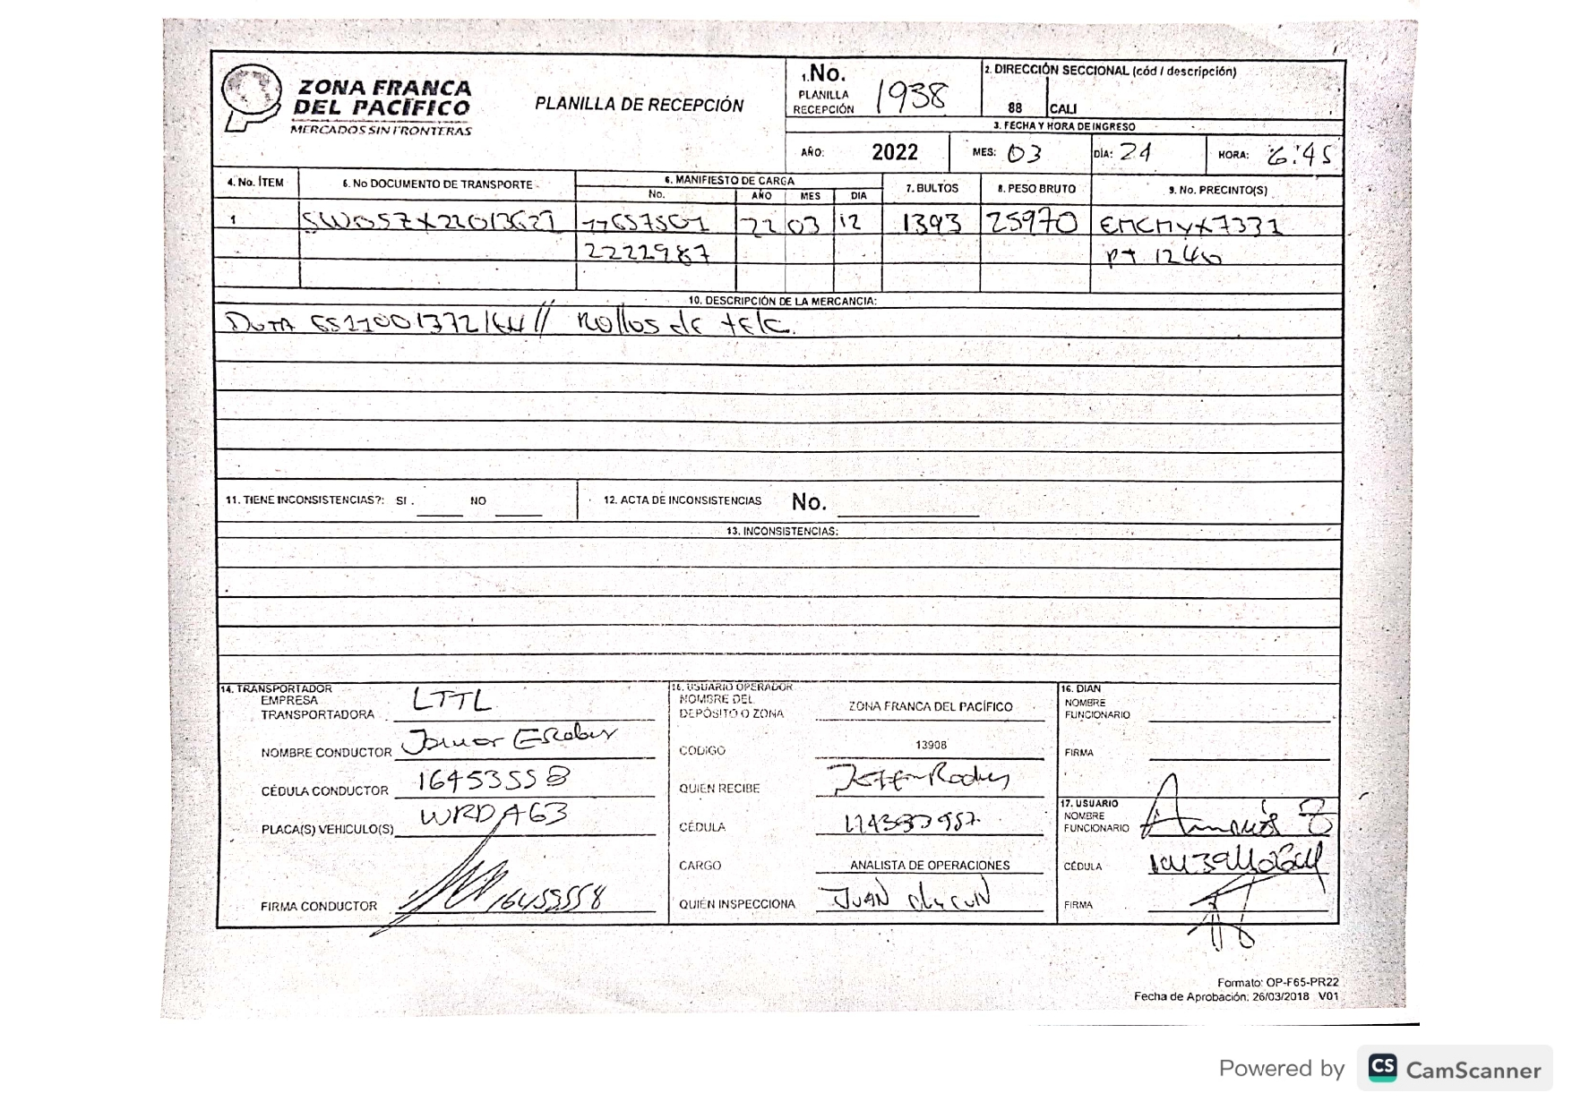

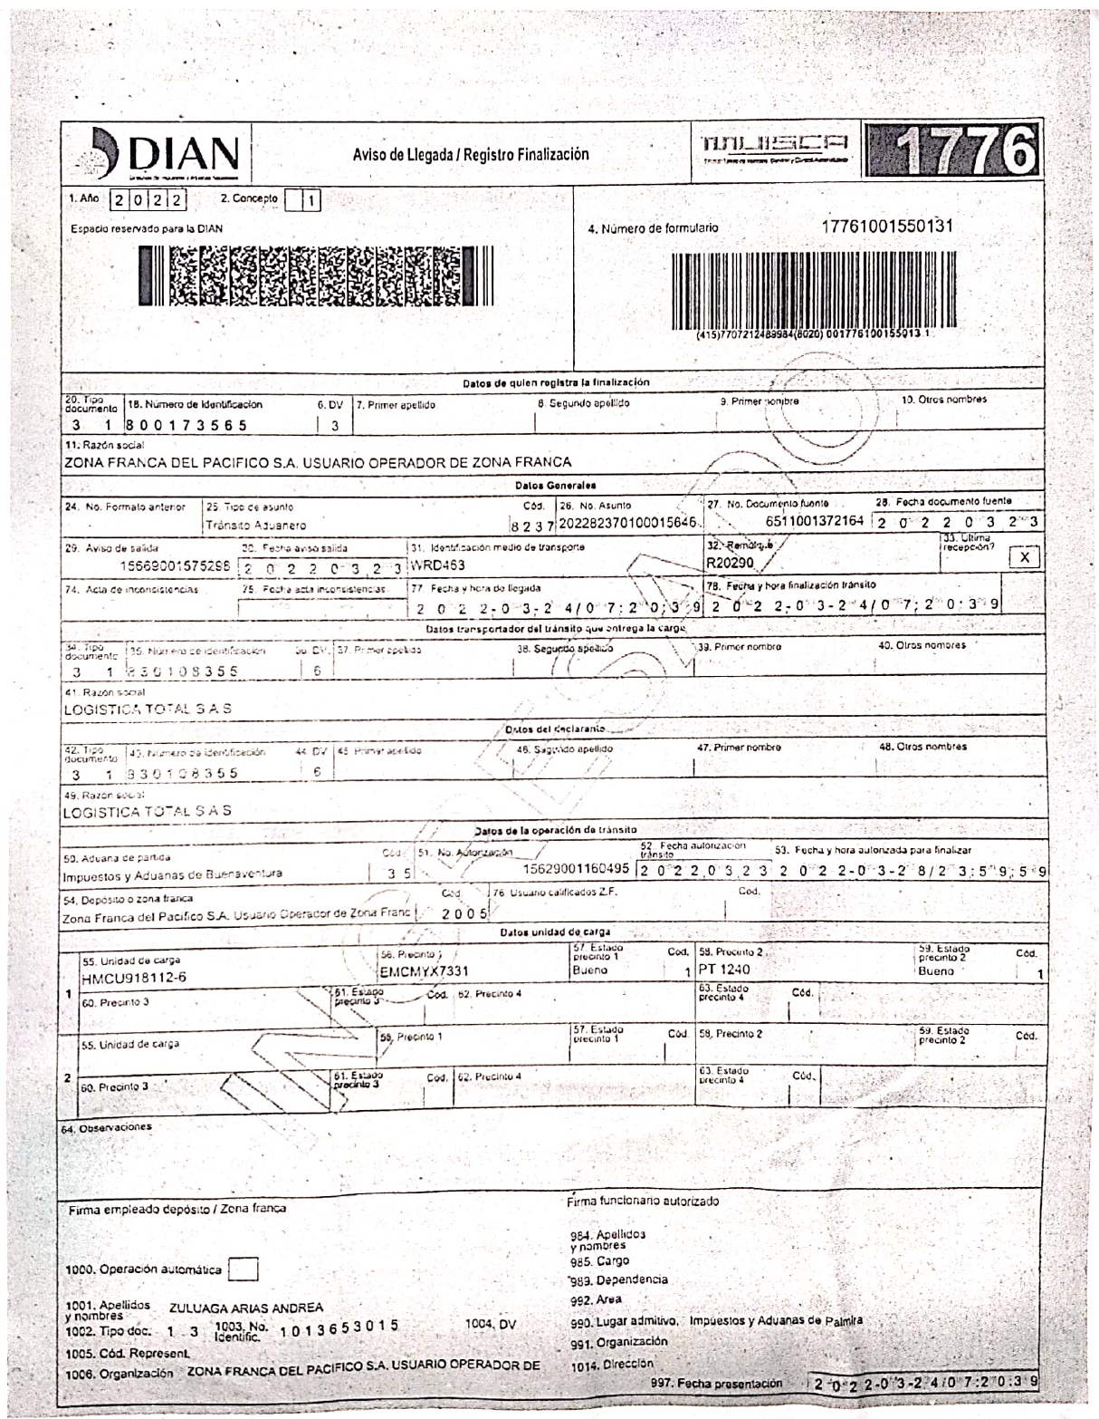

CONSULTA DE INVENTARIO

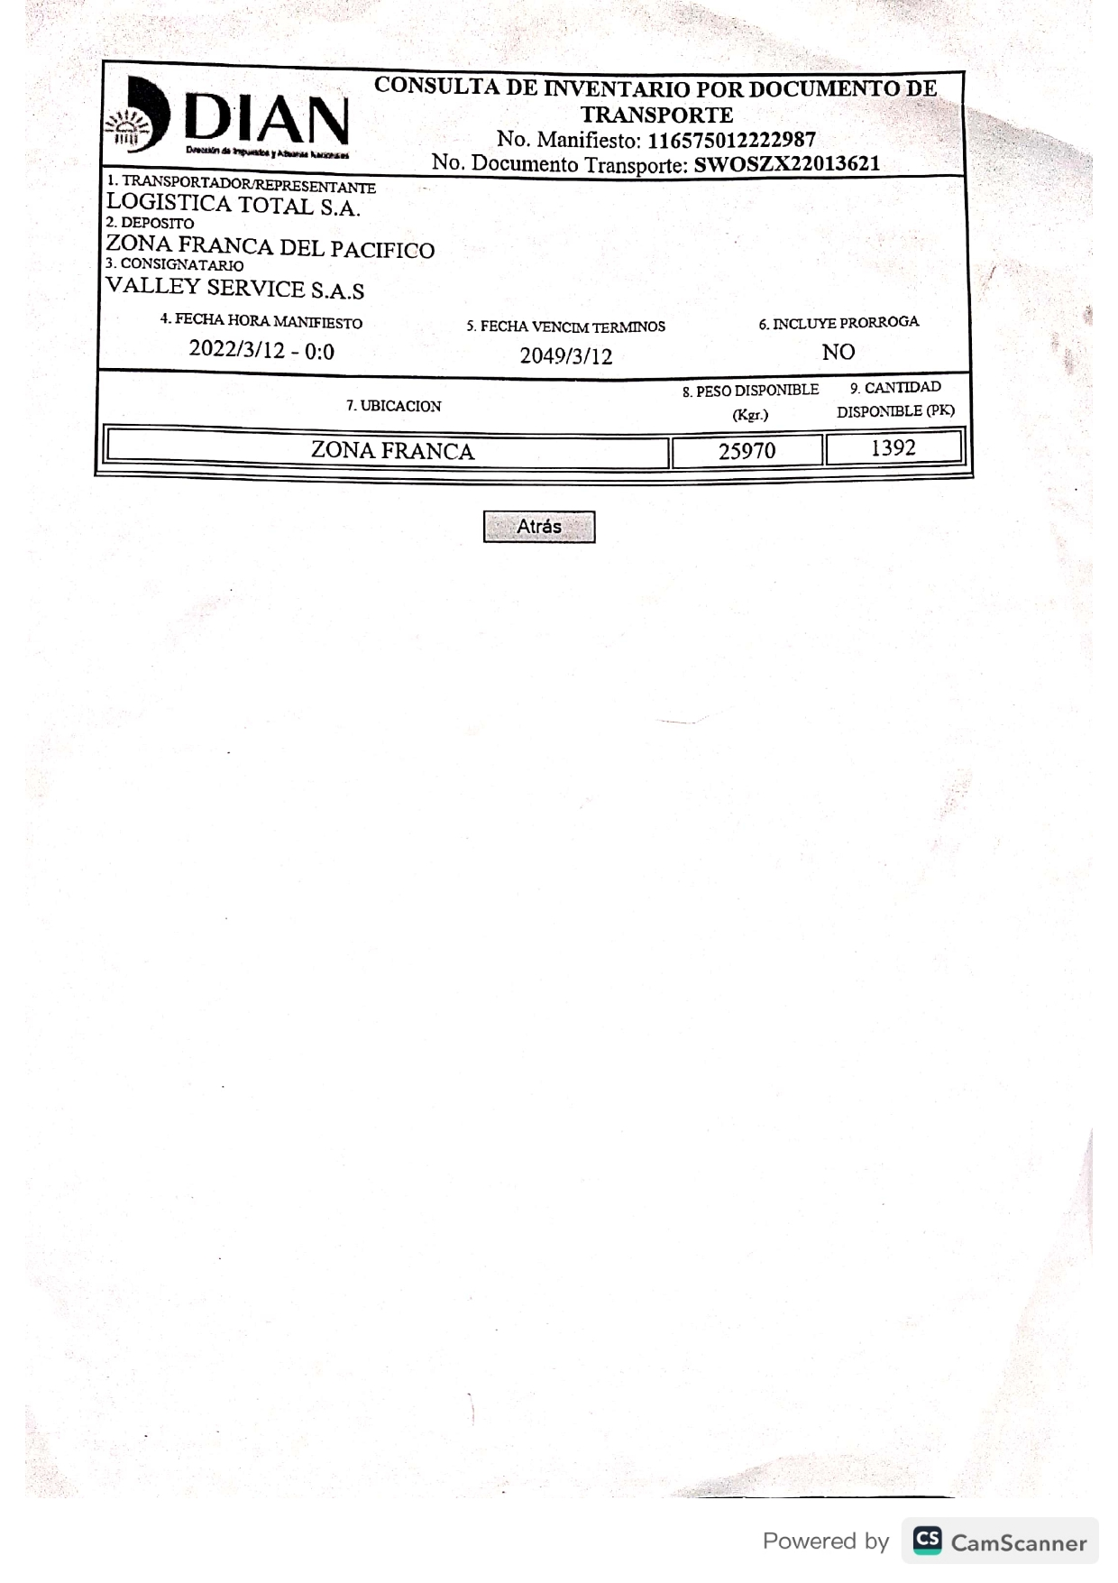

FORMULARIO DE ZONA FRANCA.

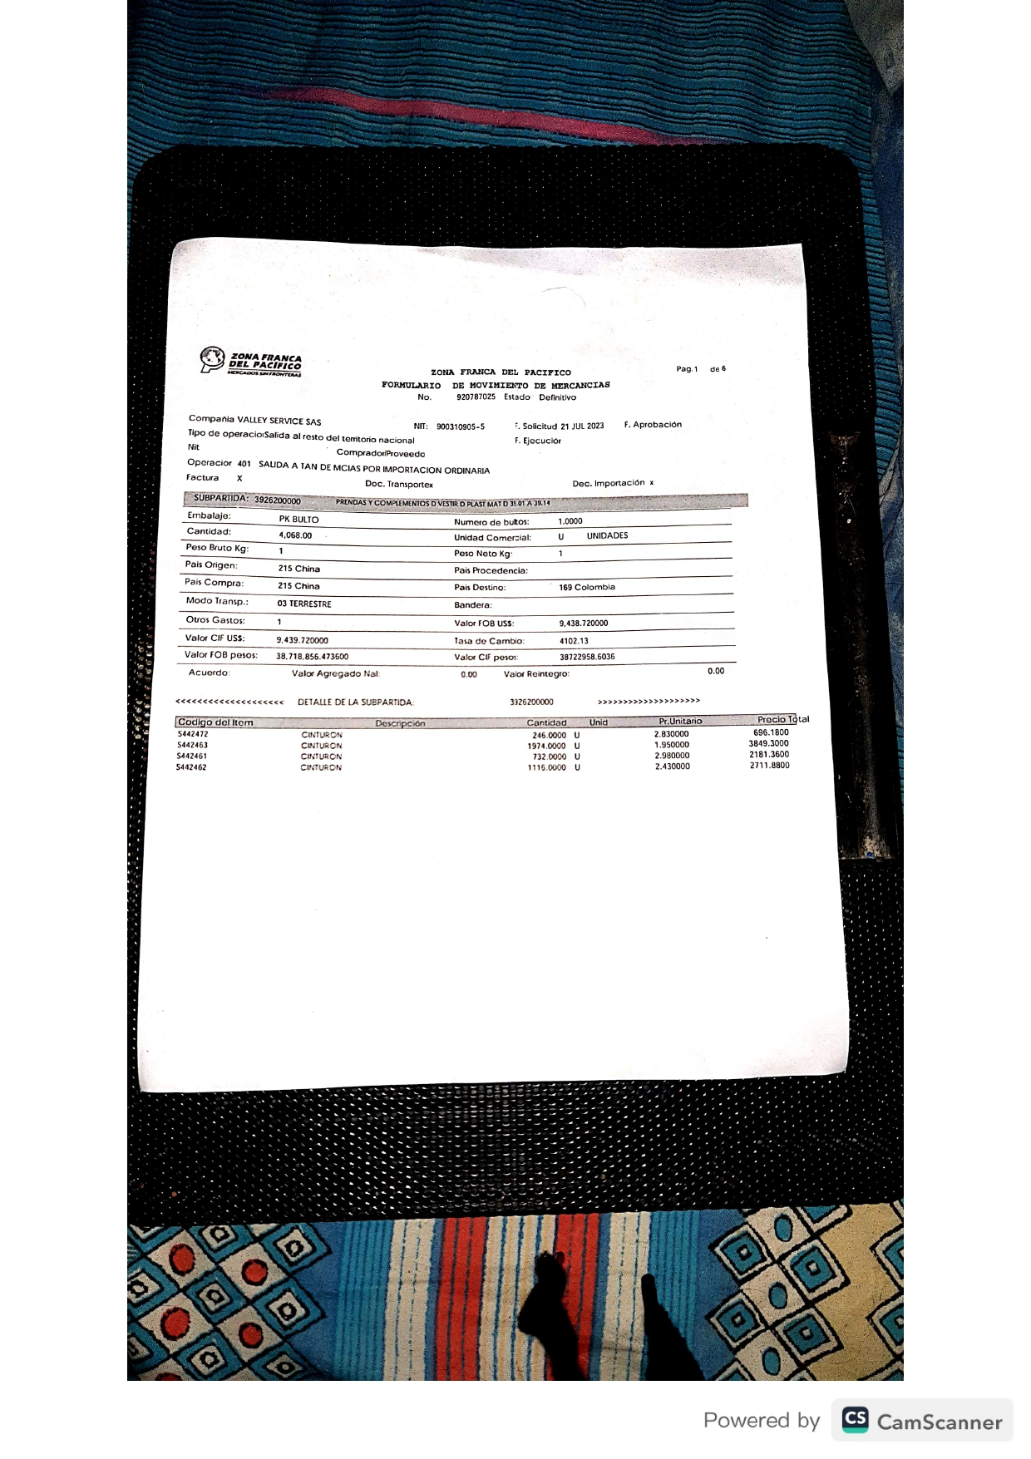

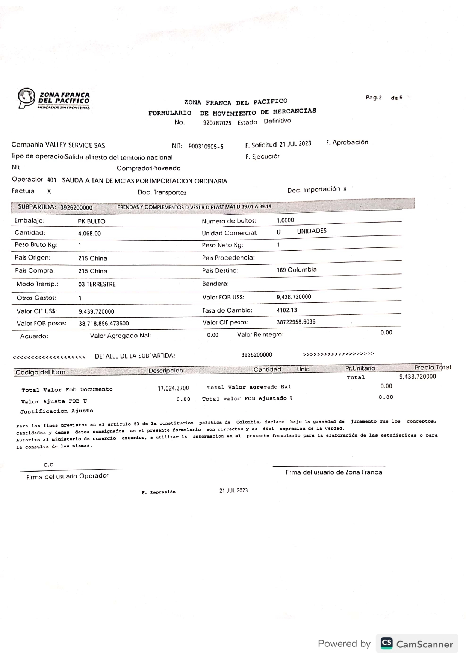
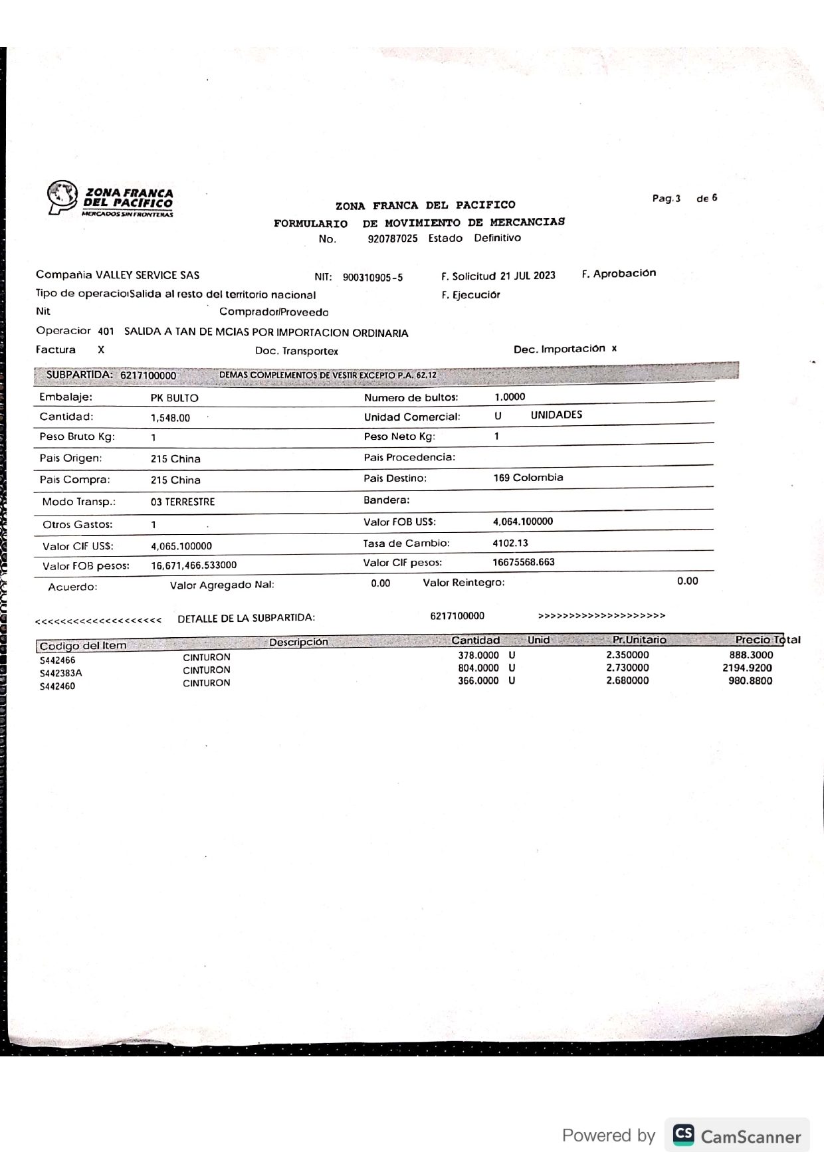
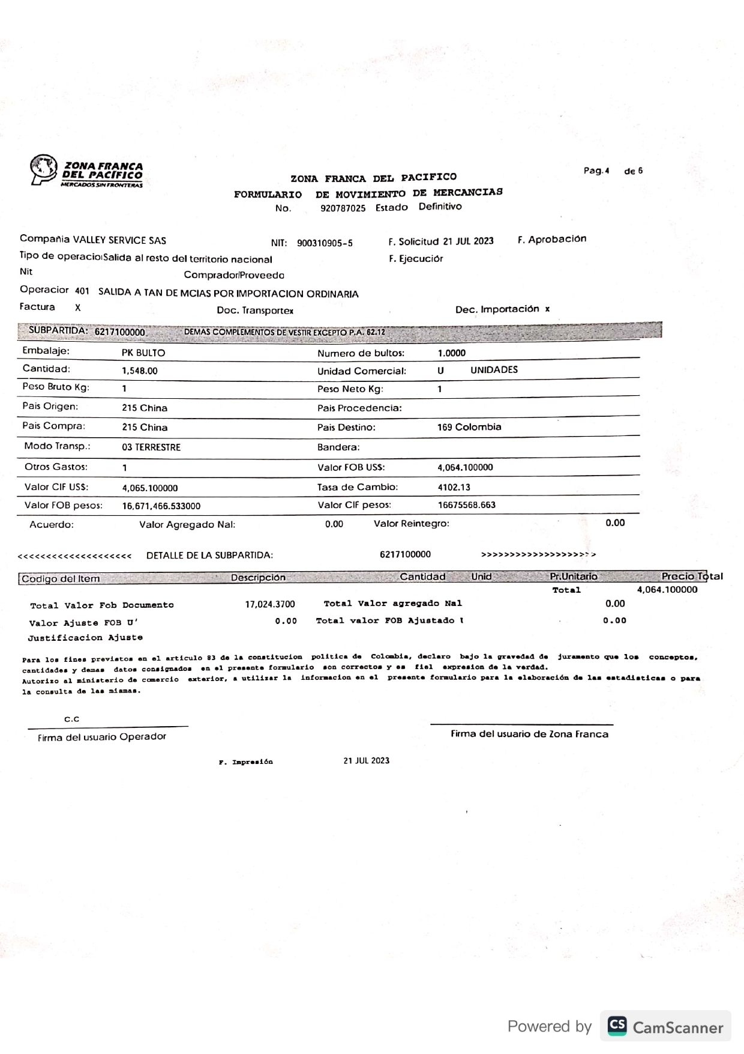
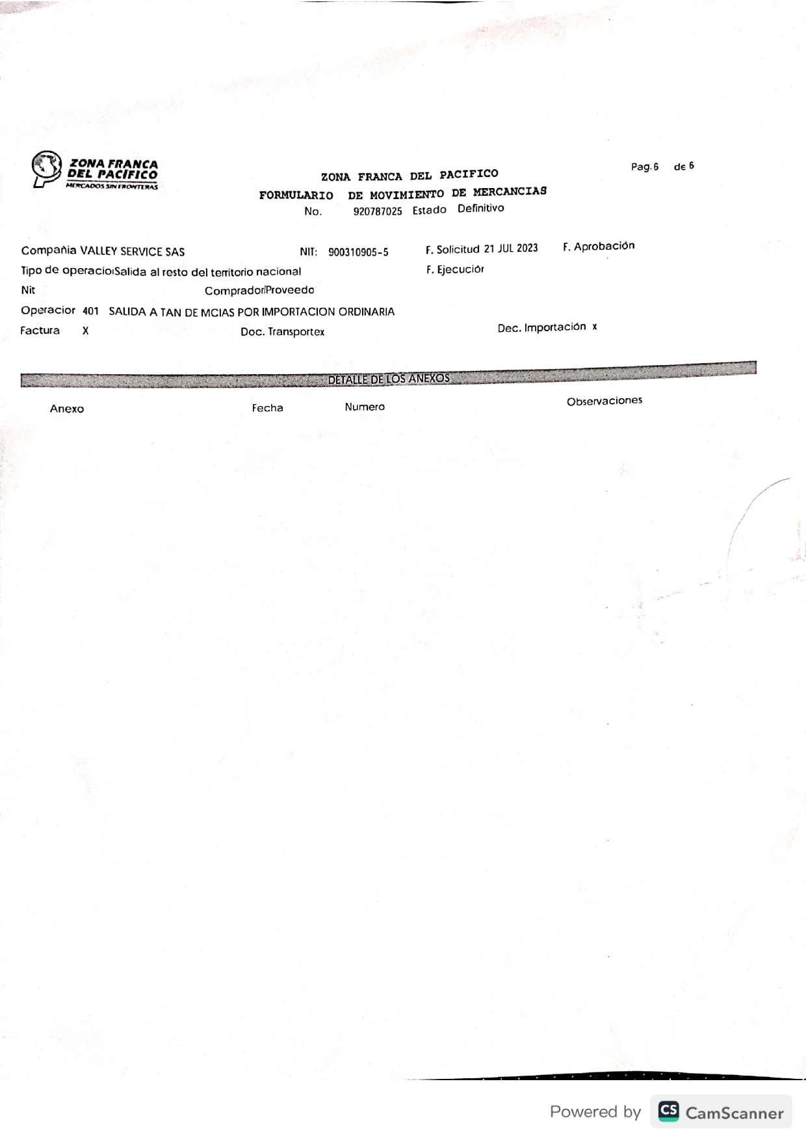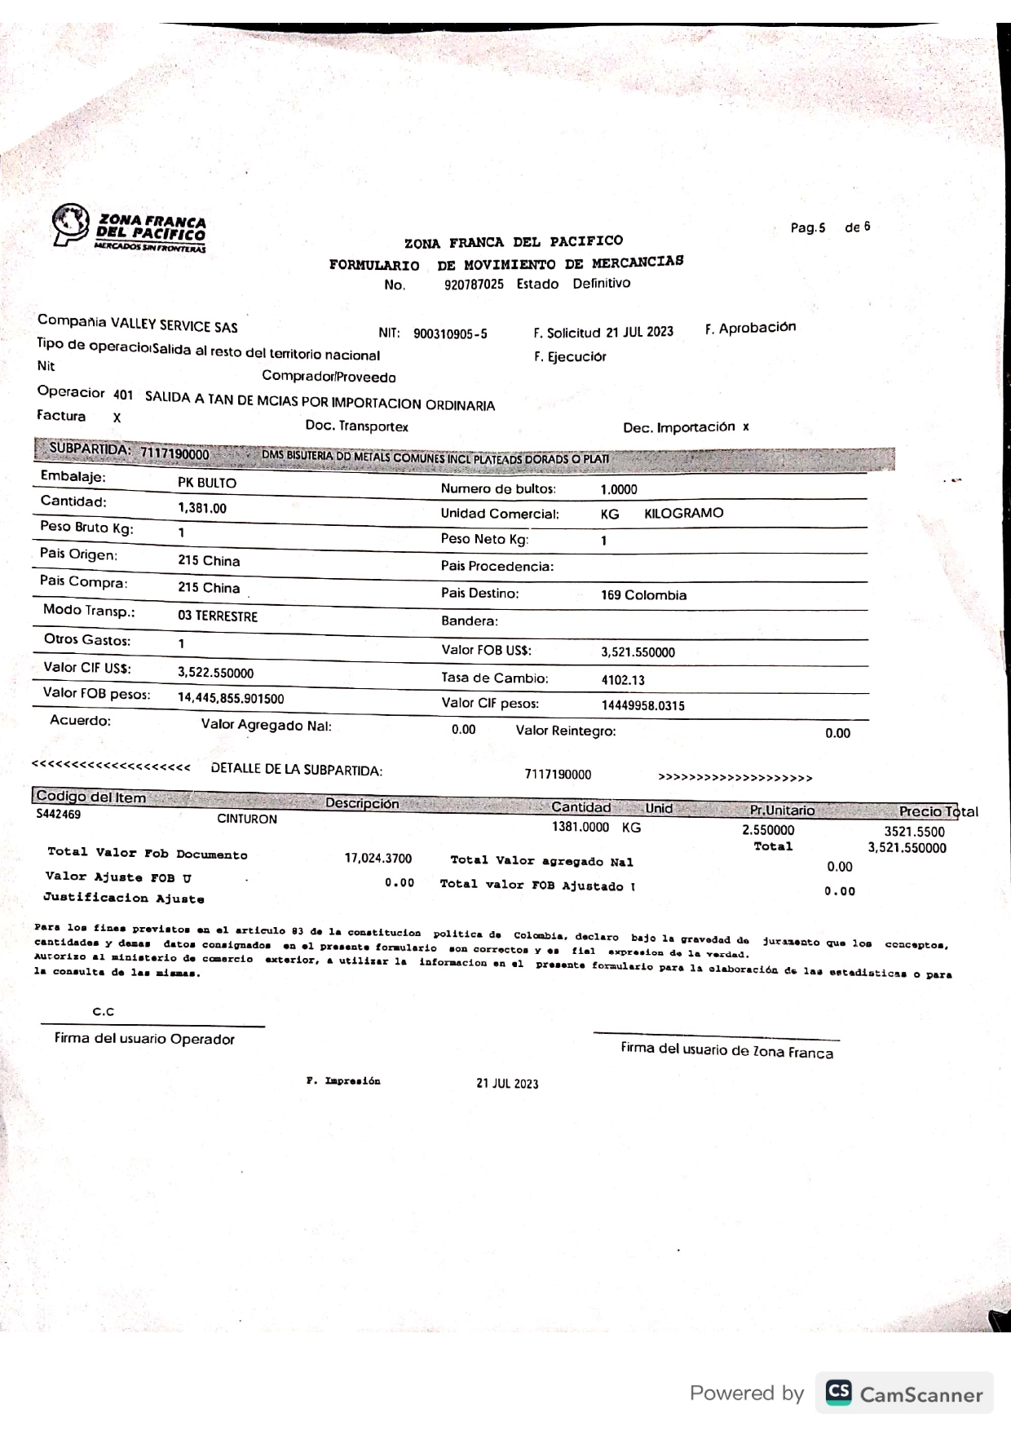

CONCLUSIONES.

- Es de vital importancia conocer el procedimiento de la documentación ya que este producto es de libre importación.

- Es indispensable tener ampliamente documentada la investigación y el mercado internacional del producto en calidad, precio y variabilidad de diseño así como las tendencias del mercado nacional respecto del producto.

- Es muy importante tener aliados experimentados que ayuden en este punto de la importación de productos.

